PRÁCTICO: Generador de Aplicaciones Web

JOHN FREDDY ARROYAVE GUTIÉRREZ

UNIVERSIDAD AUTÓNOMA DE BUCARAMANGA
FACULTAD DE INGENIERÍA DE SISTEMAS
MAESTRÍA EN SOFTWARE LIBRE
BUCARAMANGA
2012

PRÁCTICO: Generador de Aplicaciones Web

JOHN FREDDY ARROYAVE GUTIÉRREZ

Trabajo de tesis para optar al título de Magíster en Software Libre

Directora de Proyecto
Mg. SANDRA JOHANNA MORENO VALERO

UNIVERSIDAD AUTÓNOMA DE BUCARAMANGA
FACULTAD DE INGENIERÍA DE SISTEMAS
MAESTRÍA EN SOFTWARE LIBRE
BUCARAMANGA
2012

Nota de aceptación

____________________________
____________________________
____________________________

____________________________
Presidente del Jurado

____________________________
Jurado

____________________________
Jurado

Bucaramanga, enero 15 de 2013

__________________________
Se garantiza permiso para copiar, distribuir y modificar este documento según los términos de la GNU Free Documentation License, Version 1.3 o cualquiera posteriormente publicada por la Free Software Foundation, sin secciones invariantes ni textos de cubierta delantera o trasera. Una copia de la licencia puede ser encontrada como #ANEXO 2: Licencia GFDL versión 1.3|outline o como recurso en línea por medio de este enlace.

A mi esposa Catalina, mi familia, compañeros y todos los que me apoyan y motivan a diario para seguir superando obstáculos y alcanzando metas.

AGRADECIMIENTOS

El autor expresa sus agradecimientos a:

A la asesora del proyecto, ingeniera Sandra Johanna Moreno Valero, quien con sus constantes revisiones y comentarios enriqueció el documento y el aplicativo con sus puntos de vista siempre objetivos.

A Jonathan Sánchez Giraldo, compañero de estudios y amigo que motivó a iniciar este proyecto hace ya unos años.

A la comunidad de software libre, sin la cuál este proyecto no hubiera existido y siquiera pasado por la imaginación del autor hace algunos años.

CONTENIDO
GLOSARIO 12
RESÚMEN 15
INTRODUCCIÓN 16
1. MARCO DE REFERENCIA 17
1.1. MARCO TEÓRICO 17
1.2. ESTADO DEL ARTE 22
25
26
1.3. MARCO LEGAL 26
1.4. MARCO METODOLÓGICO 33
2. DESCRIPCIÓN GENERAL DEL PROBLEMA 41
3. OBJETIVOS 43
3.1. Objetivo general 43
3.2. Objetivos específicos 43
4. RESULTADOS OBTENIDOS 44
5. MARCO METODOLÓGICO 45
6. METODOLOGÍA DE DESARROLLO 46
6.1. TECNOLOGÍAS ASOCIADAS AL PROYECTO 46
6.1.1. Asociadas al núcleo de la herramienta 46
6.1.2. Plataforma de trabajo 46
6.1.3. Orientadas al desarrollo del aplicativo 47
6.1.4. Edición de documentos y textos generales 47
6.1.5. Documentación 47
6.1.6. Control de cambios y versionamiento 47
6.1.7. Diseño gráfico 47
7. ESTRATEGIAS PARA LA ORGANIZACIÓN DE LA COMUNIDAD 48
7.1 DISEÑO DE IDENTIDAD VISUAL DEL PROYECTO 48
7.1.1 Logotipo 48
7.1.2 Símbolo 48
7.1.3 Logosímbolo 49
7.2 PUBLICACION DE SITIO WEB 50
7.2.1 Definición de contenidos básicos 52
7.2.2 Espacios de interacción 53
8. ARQUITECTURA DE LA APLICACIÓN 54
8.1. DISEÑO MODULAR 55
8.1.1 Módulo de usuarios 56
8.2.2 Módulo para gestión de permisos 57
8.2.3 Módulo diseñador de tablas 58
8.2.4 Módulo para administración de menus 60
8.2.5 Módulo para diseño y presentación de formularios 61
8.2.6 Módulo para diseño y presentación de informes 62
8.2.7 Módulos y funcionalidades complementarias 62
8.3. CAPA DE DATOS 63
8.4. LÓGICA DE PROGRAMACIÓN 65
9. PRIMEROS PASOS PARA CREAR UNA APLICACIÓN 68
10. DESPLIEGUE DE APLICACIONES 71
10.1. Servidor de web y base de datos dedicado a producción 72
10.2. Servidor web y de base de datos dedicado a producción y pruebas 73
10.3. Servidor de web y base de datos independientes dedicados a producción 74
10.4. Servidor de web y base de datos independientes dedicados a producción y pruebas 74
11. MODELO ENTIDAD RELACIÓN 76
12. DICCIONARIO DE DATOS 78
13. DIAGRAMAS UML 88
13.1 DIAGRAMAS DE CASOS DE USO 88
13.1.1 General 88
13.1.2 Instalar herramienta 89
13.1.3 Ingresar al sistema 91
13.1.4 Agregar tabla de datos 92
13.1.5 Agregar formulario 95
13.1.6 Agregar informe 96
13.1.7 Agregar usuario 99
100
13.1.8 Agregar menú 100
13.1.9 Definir permisos 102
13.1.10 Cambiar clave 104
13.1.11 Actualizar plataforma 105
13.2 DIAGRAMA GENERAL DE COMPONENTES 107
13.3 DIAGRAMAS DE SECUENCIA 108
13.3.4 Agregar formulario 109
14. CONCLUSIONES 110
15. RECOMENDACIONES 112
BIBLIOGRAFÍA 114
ANEXO 1: Proceso de registro, revisión y aprobación del proyecto 119
ante la FSF (Free Software Foundation) 119
ANEXO 2: Licencia GNU/GPL versión 2 (Aplicada al software) 125
ANEXO 3: Licencia GFDL versión 1.3 (Aplicada a este documento) 129

LISTA DE GRÁFICAS
Gráfica 1. Gartner Hype Cycle 2012. 25
Gráfica 2. Comparación entre las principales licencias de software libre 29
Gráfica 3. Modelo de desarrollo de software por prototipos 35
Gráfica 4: Logotipo de la herramienta 48
Gráfica 5: Símbolo de la herramienta 49
Gráfica 6: Logosímbolo de la herramienta 49
Gráfica 7: Arquitectura de la aplicación 54
Gráfica 8: Esquema modular de Práctico 55
Gráfica 9: Ventana de adición de usuarios 57
Gráfica 10: Ventana con el listado de usuarios 58
Gráfica 11: Vista inicial del módulo de tablas 58
Gráfica 12: Adición de campos 59
Gráfica 13: Vista del asistente para creación de tablas 59
Gráfica 14: Vista de la herramienta con elementos sobre las tres posiciones de menu. 60
Gráfica 15: Vista resumida del módulo para creación y edición de opciones de menu 61
Gráfica 16: Vista del diseñador de formularios 61
Gráfica 17: Ventana de adición de informes 62
Gráfica 19. Modelo Entidad-Relación 74

GLOSARIO

API: (del inglés Application Programming Interface) consiste en un conjunto de funciones y procedimientos que se ofrecen por una librería o aplicación para poder ser utilizados por otro software como una capa de abstracción.

CGI: (del inglés Common Gateway Interface) se conoce como una tecnología que permite a un cliente solicitar datos de un programa que es ejecutado sobre un servidor web. Fue una de las primeras formas que se tuvieron para la generación dinámica de contenidos, ya que los resultados de ejecución de cada programa o guión CGI eran transferidos como respuesta al servidor web, quien los entregaba a su vez al cliente.

CMS: (del inglés Content Management System) es un programa que corre sobre un servidor web permitiendo crear y administrar los diferentes contenidos que serán publicados de manera simplificada.

CSS: (del inglés Cascading Style Sheets) consiste en un lenguaje que permite definir la presentación de un documento HTML. Permite separar la estructura de un documento de su presentación, con lo que el mismo documento podría tener asociados diferentes formatos de presentación en CSS.

GIT: es un software para el control de versiones pensado para la eficiencia y confiabilidad del mantenimiento de versiones cuando éstas tienen un gran número de archivos en su código fuente.

GNU: acrónimo recursivo que significa GNU No es Unix (del inglés GNU is not Unix) que fue iniciado como proyecto por Richard Stallman para crear un sistema operativo completamente libre.

GPL: (del inglés General Public License) es una licencia creada por la Free Sfotware Foundation orientada principalmente a proteger la distribución, modificación y uso del software.

GUI: (del inglés Graphical User Interface) es un programa informático que actúa como interfaz entre el usuario y la máquina utilizando diferentes elementos u objetos gráficos para representar la información o acciones disponibles.

HTML: (del inglés HyperText Markup Language) hace referencia al lenguaje predominante para la elaboración de páginas web que describe toda la información y su estructura gráfica en forma de texto a fin de poder ser interpretado y visualizado por los navegadores.

LINUX: es un núcleo libre de sistema operativo basado en Unix. Es uno de los principales ejemplos de software libre licenciado bajo los términos de la GNU/GPL 2.0

MER: el Modelo Entidad Relación es un diagrama para el modelado de datos que permite representar entidades relevantes de un sistema de información así como sus interrelaciones y propiedades.

PDO: (del inglés PHP Data Objects) es una extensión para el lenguaje de programación PHP que provee una capa de abstracción de acceso a datos. Por medio de esta extensión se hace uso de las mismas funciones para hacer consultas y obtener datos de distintos manejadores de bases de datos.

PHP: acrónimo recursivo que significa PHP Hypertext Pre-processor. Es un lenguaje de programación de uso general que se ejecuta del lado del servidor web para la generación de páginas dinámicas.

RAD: (del inglés Rapid Application Development) es un proceso de desarrollo que comprende el desarrollo interactivo, la construcción de prototipos y el uso de utilidades de ingeniería de software asistida por computadora.

SOFTWARE LIBRE: es la denominación que se da a un software que respeta la libertad de todos los usuarios que adquirieron el producto de manera que una vez obtenido puede ser usado, copiado, estudiado, modificado y redistribuido libremente para cualquier finalidad.

SQL: (del inglés Structured Query Language) es un lenguaje declarativo de acceso a bases de datos relacionales que permite especificar diversas operaciones sobre ellas.

UML: (del inglés Unified Modeling Language) es el lenguaje de modelado de sistemas de software más conocido y utilizado en la actualidad. De manera gráfica visualiza, especifica, construye y documenta un sistema.

VPS: (del inglés Virtual Private Server) se conoce como a una partición dentro de un servidor que habilita varias máquinas virtuales.

RESÚMEN

Práctico es un proyecto de software libre publicado bajo licencia GNU GPL v2.0 para la creación de aplicaciones web de una manera completamente visual, rápida y sin mayores conocimientos previos de programación. Su núcleo incorpora los scripts necesarios para una fácil instalación y la generación dinámica de objetos como formularios, informes, gráficos, administración de usuarios y conexión a múltiples motores de bases de datos.

Nace a partir de la necesidad en la disminución de los tiempos de desarrollo para aplicaciones web, aprovechando la reutilización de código y la estandarización de operaciones de programación para ofrecer funcionalidades comunes sobre aplicaciones basadas en web.

Mediante el uso de herramientas de programación y lenguajes de última generación implementa una herramienta flexible y altamente personalizable para el desarrollo de aplicaciones web con cualquier finalidad.

Descriptores: desarrollo web, herramientas de programación, desarrollo rápido de aplicaciones, software libre, frameworks para programación.

INTRODUCCIÓN

El presente proyecto surge enmarcado dentro de la Línea de investigación de Gestión del Conocimiento de la Universidad Autónoma de Bucaramanga, a partir de la necesidad sentida de su autor por la disminución de los tiempos en los desarrollos web, en los que durante años ha debido digitar y reutilizar código constantemente encontrando que muchas de las operaciones pueden ser parametrizables de alguna manera.

Durante el desarrollo de sus estudios en el programa de Maestría en Software Libre encuentra que puede ser de utilidad no sólo para él, sino para una comunidad amplia de desarrolladores, el ofrecer una solución bajo una licencia libre que les permita la generación rápida de aplicaciones a partir de un análisis de requerimientos simple, terminando en la aplicación de metodologías de desarrollo todavía mas ágiles al no tener que trabajar sobre el código.

Otro factor que ha motivado la presentación de este proyecto ha sido el encontrar durante las diferentes búsquedas en todos estos años, que muchas soluciones encontradas en la web son desarrolladas bajo metodologías y paradigmas como la programación orientada a objetos, AJAX y otro tipo de tecnologías que pueden no ser del todo comprensibles para la mayoría de los programadores que se inician en la web. La promesa de la herramienta liberada estará en la continuación de un desarrollo sencillo que permita a cualquier programador con conocimientos básicos hacer aportes fácilmente a la comunidad que permitan mejorar rápidamente la herramienta propuesta, a pesar de contar con las funcionalidades básicas desde su primer lanzamiento.

1. MARCO DE REFERENCIA

1.1. MARCO TEÓRICO

La red de redes ha tenido un crecimiento acelerado y ha hecho que las aplicaciones web sean cada vez más comunes en los procesos de desarrollo de software emprendidos por las diferentes empresas. Esta necesidad creciente de desarrollar soluciones para la web ha hecho que surjan diferentes herramientas de desarrollo orientadas a facilitar la construcción de dichas aplicaciones.

Desde los inicios de la web donde se buscaba la implementación de guiones CGI en lenguajes ya reconocidos como C++ o Perl y como alternativa para la interacción con los usuarios, los programadores han tenido la necesidad de facilitar su trabajo, aumentar el nivel de productividad y ofrecer soluciones cada vez más complejas. Soluciones que de ser desarrolladas enteramente sobre estos lenguajes y desde cero requieren de un número de líneas alto y un tiempo de desarrollo considerable cuando la complejidad de la solución esperada es elevada, aún cuando se utilicen herramientas o entornos integrados de desarrollo que faciliten en parte la administración y edición de los archivos que componen este tipo de proyectos.

Lenguajes de programación: inicio de su aplicación para la web
A partir de ese momento se comienza entonces con la utilización de algunos lenguajes de programación para el procesamiento de hipertexto que ayuden a la creación de páginas web dinámicas tales como PHP, ASP, JSP, ColdFusion, Perl, Ruby, Java, entre otros.

Estos lenguajes de programación permiten que los sitios web reciban datos de entrada suministrados por el usuario y su procesamiento del lado del servidor para realizar operaciones de consultas a bases de datos, adición de información solicitada por el sitio y las diferentes operaciones allí programadas de acuerdo a los servicios ofrecidos por esa web en particular.

El surgimiento de los frameworks como complemento a los lenguajes
A pesar de la existencia de éstos lenguajes de programación se continúa con la necesidad de optimizar cada vez más el tiempo y reutilizar mejor el código para lograr un desarrollo rápido de aplicaciones, necesidades que serían combatidas por los frameworks que cada lenguaje tendría posteriormente y que son utilizados hoy en día por muchas aplicaciones web.

Una comparación e inventario de los frameworks disponibles para los diferentes lenguajes puede ser encontrada en la web, sin embargo, el presente proyecto estará enfocado al trabajo sobre el lenguaje de programación PHP, por lo que se puede tener en cuenta la comparación específica de los frameworks para este lenguaje en algunos sitios web y la disponibilidad de algunos editores de código y entornos de programación orientados a este lenguaje.

Estos marcos de trabajo disponibles para los lenguajes hacen que los desarrolladores puedan presentar soluciones mucho mas rápido gracias a las funciones disponibles en sus librerías que lo liberan de la digitación de la mayor parte del código de bajo nivel para la realización de operaciones comunes.

Sobre las herramientas de apoyo al desarrollo en la web
Algunas herramientas como BeeWit, VisualWade, VS.php, RadPHP XE2, ZendStudio han tenido una orientación hacia la edición visual de las aplicaciones web mediante aplicaciones de escritorio o complementos para otros IDEs que generan el código asociado a los objetos en ellas diagramados.

Aunque se cuenta con herramientas orientadas al apoyo del desarrollo rápido de aplicaciones (por sus siglas en inglés RAD), no se debe dejar de lado el hecho que una herramienta en sí misma no exime a los integrantes del proyecto de usar alguna de las metodologías de desarrollo de software y por qué no, también alguna metodología ágil de desarrollo. Un entorno como el propuesto permitirá la entrega rápida y constante de versiones de aplicaciones en períodos cortos de tiempo, la facilidad para la implementación de cambios en aplicaciones que se encuentren en producción, pruebas inmediatas de las funcionalidades implementadas, grupos pequeños de desarrollo y demás características de las metodologías ágiles para satisfacer al cliente y sus necesidades de manera temprana.

Otra característica interesante que soportaría el proyecto Práctico asociada a las metodologías ágiles de desarrollo estaría en la capacidad de permitir a los integrantes del equipo de desarrollo el intervenir la aplicación y su código desde cualquier ubicación geográfica y en cualquier momento.

Práctico está enfocado a convertirse en un framework con funciones y librerías que permitan el desarrollo rápido de tareas comunes de los programadores como también a la generación visual de aplicaciones web mediante un entorno de desarrollo 100% web y mediante los aportes realizados por su comunidad.

1.2. ESTADO DEL ARTE

Dentro de los desarrollos actuales y tendencias que se ven en el área en cuestión se encuentran algunas herramientas de escritorio que permiten diseñar e implementar aplicaciones web, así como algunos frameworks que mediante una estructura base y la inclusión de algunas librerías permiten el desarrollo acelerado de aplicaciones para la web.

Algunas universidades y organizaciones han hecho esfuerzos por analizar las tecnologías y técnicas de ingeniería de software asociadas a los procesos de modelado de aplicaciones web debido a que éstos presentan algunas particularidades y representan además un gran potencial económico.

En su gran mayoría los desarrollos han venido de la mano de tecnologías como servidores web, preprocesadores de hipertexto y motores de bases de datos que han permitido la creación de aplicaciones que, al tener como base las plataformas mencionadas, han resuelto las necesidades iniciales en la web.

Aunque muchas de estas plataformas de base cuentan con representantes robustos en el mundo del software libre, no se cuenta hasta el momento de esta revisión con una aplicación disponible bajo una licencia de software libre que permita la creación de aplicaciones web de manera completamente visual.

Las tendencias actuales buscan que los sitios web y las aplicaciones basadas en web no sólo sean agradables visualmente, sino que su diseño interno sea simple y a la vez fácil de usar para el visitante. Este será un aspecto clave para el desarrollo del entorno Práctico.

Se deberán tener en cuenta dentro del desarrollo del proyecto otros aspectos como las diferencias entre montar un sitio web y construir una aplicación web, la computación en la nube con los riesgos y beneficios que ésta implica, incidencias y diferencias en el desarrollo para dispositivos móviles y las formas en que pueden ser ofrecidas algunas soluciones mediante este tipo de tecnologías.

Otros esfuerzos reconocidos han estado orientados al desarrollo de herramientas CASE para la generación de código asociado al diseño web desde los orígenes de la web 1.0, sin dejar de lado necesidades más actuales como el desarrollo de aplicaciones que sean multiplataforma y para dispositivos móviles cada vez más utilizados. Si bien el estándar HTML 5 se encuentra en desarrollo y se espera tener finalizado en 2022, cualquier aplicación actual debe iniciar sus desarrollos teniendo este nuevo estándar contemplado dentro de su mediano plazo para que de esta manera pueda ser aprovechada por la mayor cantidad de dispositivos y ofrecer un diseño que pueda evolucionar sin mayores complicaciones a los nuevos estándares.

Adicionalmente, existen también aplicaciones para el desarrollo web incluyen herramientas para crear interfaces de usuario enriquecidas, donde algunas terminan en la generación de clientes pesados que deben contar con capacidad de cómputo adicional para la realización de ciertas tareas, además de plataformas adicionales del lado del servidor. Este tipo de modelos complican en parte el desarrollo al no tratarse de infraestructuras simples de manejar, entender y livianas a la hora de ser ejecutadas.

De acuerdo al análisis de David Norton y el Hype cycle de Gartner, se encuentra además que el lenguaje PHP utilizado para el presente proyecto se encuentra dentro de las tecnologías actuales que podrían permitir una reducción en la curva de aprendizaje para aquellos programadores que se dedican al desarrollo de soluciones cliente servidor y además el lenguaje se encuentra subiendo la pendiente hacia un estado de madurez adecuado.

Los servicios orientados al desarrollo de aplicaciones (SODA) así como las arquitecturas para el desarrollo rápido de aplicaciones (ARAD) tendrán también un impacto algo en los negocios esperando una presencia mayor de este tipo de prácticas.

Se puede apreciar además según el Hype Cycle actualizado a 2012 que las plataformas para web se encuentran actualmente pasando la fase de desilusión y entrarán en un estimado de 2 a 5 años en las fases siguientes hacia la productividad.
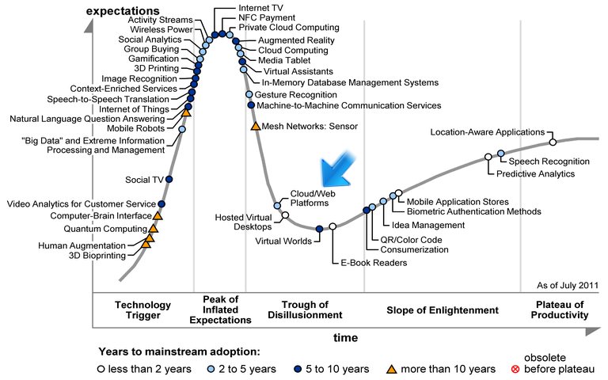
Gráfica 1. Gartner Hype Cycle 2012. Fuente: Social Bussiness Development.

1.3. MARCO LEGAL

Las licencias de software son aquellas que permiten al autor o desarrollador de un programa informático informar y comprometer al usuario final con las decisiones que como autor ha tomado para la distribución, uso y explotación comercial o académica de su obra. Pueden ser consideradas como un contrato unilateral entre el autor de la aplicación y el usuario final, quien lo acepta para poder aprovechar las funcionalidades que ésta ofrece.

En este caso, enmarcado dentro del proyecto final para la Maestría en Software Libre ofertada por la UNAB, Práctico ha sido liberado bajo una licencia que permite su descarga, distribución, modificación y uso con cualquier fin, comercial o no.

En este caso dentro de todas las licencias libres disponibles, sus libertades o garantías y sus tipos, el autor de este proyecto se ha inclinado por el uso de la licencia de tipo copyleft GNU GPL versión 2, ya que además de las cuatro libertades comunmente encontradas en otros tipos de licencia de software libre, la GPL v2 y su copyleft requiere que cualquier obra derivada de la actual conserve las mismas condiciones y libertades que la original.

De esta manera se persigue que la herramienta ofrecida y sus obras derivadas no dejen de ser libres, protegiendo activamente las libertades aquí brindadas a los usuarios finales.

Adicionalmente, para toda la documentación que acompaña al sistema, generada mediante NaturalDocs, Publicada en el sitio web del proyecto e incluso este documento han sido liberados bajo los términos de la licencia GNU Free Documentation License versión 1.3.

En cumplimiento a los términos de esta última licencia, una copia de la misma puede ser encontrada al final de este documento como el #ANEXO 3: Licencia GFDL versión 1.3|outline o como recurso en línea por medio de este enlace.

Una copia de la licencia GNU/GPL versión 2.0 puede ser encontrada en el paquete distribuido con la aplicación bajo la ruta relativa /LICENSE. Licencia que es también desplegada para su aceptación durante el proceso de instalación de la herramienta. Una copia de esta licencia puede ser encontrada al final de este documento como el ANEXO 2: Licencia GNU/GPL versión 2.0 o como recurso en línea por medio de este enlace.

¿Por qué no el uso de otro tipo de licencia?

Si bien se cuenta con una amplia gama de licencias para software libre tales como la LGPL (Lesser GPL), BSD, MIT, MPL (Mozilla Public License), NPL (Netscape Public License), entre otras, el autor del proyecto ha decidido que el espíritu de la herramienta permanezca a pesar de los lanzamientos futuros y posibles modificaciones que se puedan realizar a ésta.

Si bien el uso de licencias permisivas como las anteriormente descritas puede llevar a una mayor acogida de la herramienta, también permiten que las obras derivadas sean distribuidas bajo términos de una licencia diferente o incluso en forma binaria y sin fuentes, lo que hace que la aplicación pueda pasar a ser un herramienta privativa.
Como se puede apreciar en el siguiente cuadro, la GPL 2.0 es la licencia más cercana al destino final de la herramienta deseado por el autor:
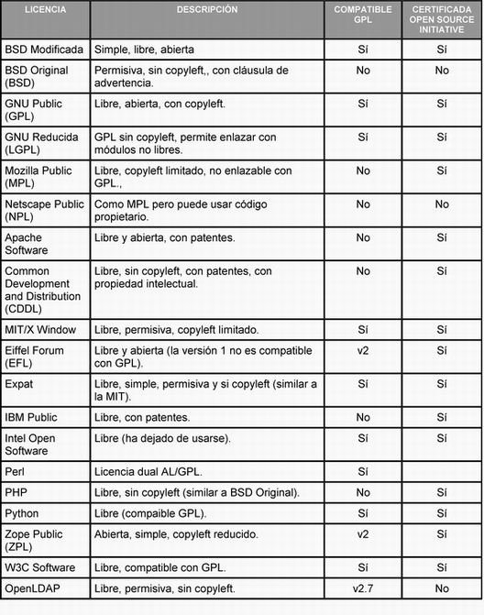
Gráfica 2. Comparación entre las principales licencias de software libre

¿Cómo se ha garantizado que esta aplicación es software libre ?

Para la liberación de la herramienta mediante la licencia de tipo copyleft GNU/GPL versión 2.0 se ha tenido en cuenta los siguientes puntos clave:
- Se ha asegurado que el código fuente incluido dentro de la herramienta sea escrito por el autor del proyecto, siendo así autor único del software que se desea liberar. Para el caso de librerías externas se ha validado la compatibilidad entre sus licencias y la seleccionada para Práctico.
- Inclusión de la licencia completa dentro de los códigos fuente, path relativo /LICENSE.
- Despliegue de la licencia durante el primer paso del asistente de instalación.
- Solicitud de aceptación de la licencia desplegada por parte del usuario, mediante clic sobre el botón correspondiente dentro del asistente de instalación, de lo contrario el asistente no continuará el proceso.
- Inclusión al inicio de todos los códigos fuente de la nota sugerida por la Free Software Foundation así:

Copyright (C) 2013 John F. Arroyave Gutiérrez

This program is free software; you can redistribute it and/or
modify it under the terms of the GNU General Public License
as published by the Free Software Foundation; either version 2
of the License, or (at your option) any later version.

This program is distributed in the hope that it will be useful,
but WITHOUT ANY WARRANTY; without even the implied warranty of
MERCHANTABILITY or FITNESS FOR A PARTICULAR PURPOSE. See the
GNU General Public License for more details.

You should have received a copy of the GNU General Public License
along with this program; if not, write to the Free Software
Foundation, Inc., 51 Franklin Street, Fifth Floor, Boston, MA 02110-1301, USA.

- Verificación de compatibilidad de licencias entre Práctico y librerías externas utilizadas por su núcleo para algunas operaciones:
- CKEditor: GNU General Public License Version 2. Con posibilidades de licenciamiento posterior como LGPL ó MPL.
- LibChart: GNU General Public License Version 3, incluyendo licencia para el uso de fuentes DejaVu de Bitstream.
- PCLZip: GNU GPL versión 2.
- Liberación de todos los fuentes del proyecto al dominio público mediante el portal del proyecto y el portal sourceforge.net mediante este enlace. Una descripción del proyecto sobre el portal y acceso a las herramientas asociadas puede ser encontrada en este enlace.

- Adicionalmente, se ha hecho el registro del proyecto y sus fuentes a través de Savannah mediante este enlace, herramienta para el inventario y trabajo colaborativo sobre proyectos de software libre de la GNU. Dentro de los aspectos que verifica la FSF para la aceptación de proyectos se encuentran:

- Que el proyecto pueda correr sobre sistemas operativos libres.
- Que la licencia del proyecto sea compatible con la GNU-GPL ó GFDL
- Que todas las dependencias utilizadas sean compatibles con la licencia del proyecto.
- Que todos los archivos incluyan avisos de derecho de autor válidos.
- Que todos los archivos incluyan una cabecera de licencia.
- Que el origen y licencia de todos los archivos multimedia es especificado.
- Que el archivo comprimido en tarball o cualquier formato utilizado incluya una copia de la licencia.

Este registro es de importancia en cualquier proyecto de software libre ya que a ésta comunidad sólo pueden ingresar quienes han cumplido de manera integral con todos los aspectos asociados a la licencia GPL seleccionada, en otras palabras, es una certificación de la Free Software Foundation sobre los aspectos legales del proyecto después de haber sido revisado cada uno de los archivos que lo componen por uno de sus miembros (Aljosha Papsch).

La página oficial del proyecto después de su aprobación puede ser encontrada en la siguiente URL: http://savannah.nongnu.org/projects/practico

Detalles asociados al proceso de revisión y aprobación por parte de la FSF pueden ser encontrados en el Anexo 1.

Además de los comentarios y realimentación recibida del ingeniero Papsch sobre los fuentes, las recomendaciones inicialmente seguidas para su aprobación pueden ser encontradas en este enlace.

1.4. MARCO METODOLÓGICO

Como metodología de desarrollo de software seleccionada para el proyecto se tuvo el desarrollo basado en prototipos.

Dentro de las fases principales contempladas durante el desarrollo de cada prototipo de la herramienta se tuvieron:

- Identificación y análisis de requerimientos: dentro de esta fase se ha analizado en cada lanzamiento los requerimientos mínimos que se esperan satisfacer al lanzar el prototipo, evaluando entre otras, la funcionalidad y flexibilidad de la herramienta y el alcance de los objetivos planteados para el proyecto.

- Diseño e implementación del prototipo: después de analizados los requerimientos o necesidades planteadas para el siguiente lanzamiento se pasa a la codificación de la aplicación, dentro de lo que se incluye mejora de funcionalidades de prototipos anteriores e implementación de nuevas necesidades. Como algunas de las actividades base para el trabajo con la herramienta se comenzó por definir:
- Lenguaje o mecanismos mediante los cuales el sistema se comunicaría con el usuario final, incluyendo la forma en que serían visualizados los posibles errores de desarrollo y en tiempo de ejecución por parte de la herramienta.
- Los formatos mediante los cuales se podría diligenciar la información en la herramienta de manera que pudieran ser reutilizados no sólo en los diferentes módulos de ésta, sino también en módulos desarrollados por programadores con experiencia y que deseen ampliar las funcionalidades iniciales de la herramienta.
- Los módulos esenciales de procesamiento que se encargarían de construir dinámicamente cada pantalla a partir de los datos recibidos por la interacción del usuario y la definición de su aplicación.
- Las posibles salidas del sistema, establecidas inicialmente además de los componentes gráficos, como informes tabulares o gráficos y formularios que permitieran al desarrollador ofrecer los mecanismos mínimos de interacción entre su aplicación y el usuario final.

- Pruebas sobre el prototipos: mediante las cuales se evaluaron constantemente las funcionalidades implementadas vs las perseguidas bajo condiciones reales para determinar si se hacen necesarios o no cambios que puedan ajustar la herramienta en un siguiente prototipo.

- Revisión y mejora hacia un prototipo siguiente: cuando alguno de los prototipos que implementa una funcionalidad determinada es considerado como maduro se procede a hacer la revisión de las funcionalidades faltantes según el análisis de requerimientos inicial, evaluando en cada una cuáles serán implementadas en un siguiente prototipo.

- Por ultimo, las fases anteriormente descritas fueron repetidas en múltiples oportunidades hasta lograr la implementación de las funcionalidades básicas perseguidas por la herramienta.

De esta manera, mediante el uso de la metodología de desarrollo de software por prototipos se logró obtener resultados en corto tiempo, aprovechando además el hecho que el mismo desarrollador es quien hace las veces en esta ocasión de cliente, y se considera que las entrevistas de revisión del aplicativo eran una actividad implícita que se encontraba inmersa dentro de todas las fases, no teniendo que esperar al lanzamiento de cada prototipo para revisar con el cliente los posibles errores o nuevos requerimientos.

Gráficamente, se podría representar el modelo de desarrollo utilizado para este proyecto de la siguiente manera:
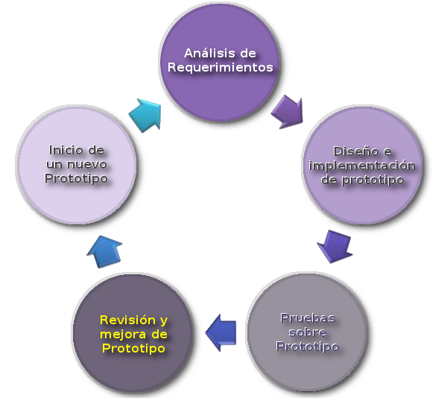
Gráfica 3. Modelo de desarrollo de software por prototipos

Dentro de la fase de análisis de requerimientos, los principales requerimientos identificados y desarrollados posteriormente fueron:
- Código fuente legible y fácil de adaptar (principio kiss)
- Contar con detección y formateo propios de errores generados por la herramienta (captura de excepciones), generados por el usuario (en tiempo de ejecución al llamar determinado objeto) y generados por el motor de base de datos (en momentos de instalación y tiempos de ejecución).
- Agregar a la herramienta la posibilidad de tener modos de depuración activos o inactivos dependiendo de su estado (desarrollo o producción) para facilitar la identificación de errores por parte de los desarrolladores de la herramienta o desarrolladores de aplicaciones finales.
- Contar con cuadros de ayuda en línea para todos los campos de la aplicación que lo requieran, indicando al usuario su nivel de importancia y forma de uso general.
- Contar con ayudas audiovisuales en línea y asociadas a las funcionalidades de la aplicación que permitan al usuario acceder a screen-casts o videotutoriales que le permitan conocer el paso a paso para la tarea que está desarrollando en determinado momento.
- Permitir la personalización de la aplicación desarrollada en los aspectos básicos como nombre de la organización, nombre del aplicativo, versionamiento, etc.
- Generación de tablas de datos soportando los tipos básicos.
- Detección e interacción con tablas de datos ya existentes de otras aplicaciones.
- Generación y rápida de tablas mediante asistentes.
- Protección contra edición de la estructura de tablas internas de la herramienta y que residen sobre la misma base de datos de la aplicación desarrollada por el usuario.
- Generación visual de formularios para ingreso de datos de manera que se soporten tipos de controles básicos (texto corto, largo y con formato, cuadros combinados, etiquetas en formato de hipertexto, marcos y objetos embebidos, entre otros.
- Permitir el ingreso de información mediante métodos alternativos (como teclados en pantalla) cada vez que el desarrollador de la aplicación final lo requiera.
- Automatizar la validación de valores comunes tales como sólo números, sólo letras, alfanuméricos o campos de fecha para los controles de datos agregados a los formularios.
- En el caso de campos de fecha además de permitir su edición tradicional, desplegar de manera automática controles de calendario para la selección de fechas.
- Contar con la posibilidad de restringir campos como de sólo lectura.
- Permitir al desarrollador de la aplicación final la inclusión de sus propios textos de ayuda en cada control de formulario.
- Permitir la asociación entre controles de formulario agregados y campos existentes en una tabla de datos para ayudar a las tareas automatizadas de almacenamiento, búsqueda o eliminación de registros.
- Contar con la posibilidad de definir valores predeterminados para controles de datos.
- Agregar banderas a controles de datos que definan al control como espacio para el almacenamiento de valores únicos de registro y ayudar así a la automatización de tareas como la validación de llaves primarias.
- Definir la ubicación de un objeto en un formulario dependiendo del número de columnas y peso definido para éste.
- Contar con la posibilidad de marcar campos de datos como obligatorios sobre un formulario.
- Permitir realizar búsquedas de registros mediante AJAX de manera automática para campos de valor único y que cuenten con esta bandera habilitada.
- Permitir la diagramación de objetos de gran tamaño en posiciones diferentes al esquema definido para el formulario y que puedan afectar su estética.
- Automatización de operaciones comunes sobre los formularios tales como guardar registro, eliminar, buscar por campos únicos, limpiar formularios, llamar objetos definidos, entre otros.
- Generación visual de informes en formato tabular a partir de la información existente en las tablas de datos, especificando los parámetros básicos de informes como campos a visualizar, condiciones de filtrado y ordenamiento, etc.
- Generación visual de informes de tipo gráfico en diferentes formatos como barras horizontales y verticales, gráficos de línea y gráficos de torta a partir de la información existente en tablas de datos.
- Permitir la generación de informes no sólo desde tablas de la aplicación, sino también desde orígenes de datos adicionales ingresados manualmente.
- Generar todos los informes (tablas de datos o gráficos) a partir de un asistente visual que formatee las consultas asociadas al query que será ejecutado sobre el motor.
- Permitir el empotrado de informes de cualquier tipo en diferentes ubicaciones del sistema, incluyendo formularios.
- Clasificar de manera automática los informes según una categoría definida por el programador para presentarlos fácilmente a los usuarios mediante un formato estándar.
- Contar con la posibilidad de generar menús que enlacen los diferentes objetos elaborados, definiendo la ubicación de los elementos, apariencia gráfica, niveles de acceso, etc.
- Contar con un generador de escritorio que permita graficar en cada instante de ejecución las opciones, objetos y demás elementos asociados a la aplicación de acuerdo a los permisos de usuario.
- Ofrecer la posibilidad de ejecución de código y funciones personalizadas elaboradas por desarrolladores experimentados.
- Definir un set de instrucciones y funciones simplificadas para el desarrollo de ciertas tareas y que puedan ser utilizadas a manera de framework para la ampliación de funcionalidades de la herramienta.
- Administración de usuarios, roles y permisos simplificada, incluyendo niveles de acceso a cada opción y asignación de opciones independientes por usuario.
- Manejo simplificado de la seguridad de la aplicación y controles de acceso.
- Simplicidad y rapidez en la instalación para ser puesto en producción.
- Tener la posibilidad de actualización de la plataforma mediante parches incrementales para extender su funcionalidad en cada versión.
- Contar con la posibilidad de aceptar paquetes adicionales de elementos que brinden nuevas opciones de personalización no asociadas al aumento de funcionalidad como por ejemplo paquetes de iconos, asistentes de tablas, etc.
- Permitir al usuario volver siempre al escritorio de la aplicación mediante un enlace omnipresente de manera que se pueda regresar al inicio de la misma aún cuando se tengan errores de diseño en formularios o informes, evitando callejones sin salida no previstos por el desarrollador de la aplicación final.
- Contar con una apariencia gráfica agradable.
- Facilitar la personalización gráfica de la herramienta mediante la incorporación de plantillas o temas.

2. DESCRIPCIÓN GENERAL DEL PROBLEMA

En la actualidad las organizaciones requieren de la implementación de soluciones informáticas con mayor rapidez y calidad en diferentes escenarios de acuerdo a su lógica de negocio.

Muchas de las soluciones que buscan las empresas se encuentran orientadas hacia la prestación de servicios web a los usuarios internos y externos como una tendencia que les permite dinamizar sus procesos y ser más competitivos.

Esta tendencia hacia el desarrollo de soluciones en la web ha hecho que muchos programadores dediquen tiempo valioso al diseño de interfaces, realización de tareas comunes sobre bases de datos y desarrollo de diferentes librerías para mejorar su productividad. De manera similar se ha tenido el florecimiento de múltiples frameworks para los lenguajes de programación orientados a la web y algunos IDEs que mediante complementos o plugins permiten la generación automática de código para algunos de los objetos que serán publicados.

A pesar de esto, no se cuenta todavía con una herramienta libre basada en web y que permita la creación de aplicaciones de una manera completamente visual, mediante la cual los programadores puedan ofrecer aplicaciones en la web con tiempos de trabajo reducidos.

Por otro lado, de acuerdo al análisis realizado por Ian Finley en su definición de Citizen Developers y a lo complementado por otros autores en el diseño de aplicaciones optimizadas para la nube y su relación con los desarrolladores, se encuentra que existe una tendencia actual a ofrecer ambientes de desarrollo de última generación que sean menos técnicos para que se puedan dar escenarios donde muchas personas puedan contribuir al desarrollo de soluciones mejorando la usabilidad de estos entornos para desarrolladores que normalmente no han tenido muchos vínculos con la programación.

El presente proyecto busca ofrecer una herramienta que permita avanzar en este aspecto, ofreciendo nuevas posibilidades a los desarrolladores no programadores dentro de éstas tendencias para la web.

3. OBJETIVOS

3.1. Objetivo general

Implementar un entorno de desarrollo integrado para la creación visual de aplicaciones basadas en web bajo licencia GNU GPL.

3.2. Objetivos específicos

- Liberar bajo licencia GNU/GPL una herramienta que permita el desarrollo rápido de aplicaciones en la web, visualmente atractivas y sin la necesidad de digitación de código por parte del programador.

- Permitir el desarrollo de la plataforma por la comunidad mediante módulos que extiendan su funcionalidad inicial gracias a un modelo sencillo de desarrollo que pueda ser acogido por desarrolladores poco experimentados.

- Implementar sobre el sitio web del proyecto las diferentes herramientas para la interacción de la comunidad de software libre con espacios como Hojas de ruta, Foros, Wikis, Screencasts-tutoriales, Control de versionamiento (Git), Reporte de bugs, Descargas, Documentación, entre otros.

- Permitir el desarrollo y despliegue rápido de nuevas aplicaciones.

4. RESULTADOS OBTENIDOS

- Herramienta libre y multiplataforma operable sobre servidores web con soporte para preprocesador de hipertextos PHP y cualquier motor de bases de datos que permita la creación de nuevas aplicaciones web.

- Entorno de desarrollo intuitivo para la creación de aplicaciones de manera instantánea en la web con métodos para la gestión de la seguridad, entrada de información, generación de vistas e informes.

- Diseñador de informes propio compatible con múltiples motores y adaptado a la herramienta propuesta para la generación de reportes con información tabulada o gráficos estadísticos.

- Documentación completa del sistema bajo los términos de la licencia GNU/FDL, documentación de códigos fuente en formato de hipertexto y manuales del sistema en UML disponibles para su estudio y desarrollo por parte de la comunidad de software libre.

- Sitio web del proyecto.

5. MARCO METODOLÓGICO

Breve descripción del método:
Las actividades realizadas durante el desarrollo de este proyecto han estado encaminadas a la entrega de dos productos principales: Una herramienta para el diseño web de aplicaciones y un portal para la interacción de su comunidad.

En ese orden de ideas se han involucrando procesos de desarrollo de software, diagramación y documentación de sistemas, diseño web y demás requeridos para alcanzar los objetivos propuestos.

Así pues, se identificaron y estandarizaron algunos procesos comunes en la implementación de sistemas de información en la web de manera que se cuente con las funcionalidades mínimas dentro de la herramienta que permitan la implementación de este tipo de soluciones de manera rápida.

La infraestructura tecnológica requerida estará dividida en dos ubicaciones principales:
- Equipo de desarrollo en el que se programará la mayoría de funcionalidades de la herramienta y que contará con el software asociado al desarrollo del proyecto.
- Máquina VPS remota, ubicada en Ontario - Canadá, en donde se publicará periódicamente los avances de proyecto y el portal web para su comunidad.

6. METODOLOGÍA DE DESARROLLO

6.1. TECNOLOGÍAS ASOCIADAS AL PROYECTO

Para el desarrollo del proyecto se han utilizado diferentes aplicaciones, unas asociadas al núcleo de Práctico y sobre las cuales se soporta su funcionamiento, otras relacionadas con las actividades desarrolladas para cumplir con los objetivos planteados y dar solución a necesidades específicas durante el proceso de desarrollo y liberación de la herramienta:

6.1.1. Asociadas al núcleo de la herramienta
- Servidor web Apache 2.2.22: Versión API 20051115. Aunque cualquier servidor web con soporte para PHP debería funcionar.
- Preprocesador de hipertexto PHP: 5.3.10
- Versión API 20090626
- GD 2.0 + Freetype 2.4.8 + libPNG 1.2.46
- PDO API
- Zlib 1.2.1.1
- MariaDB 5.5.27. Aunque motores MySQL deberían funcionar de manera nativa y fácilmente adaptable para otros motores gracias a los drivers PDO.

6.1.2. Plataforma de trabajo
- GNU/Linux Viperr 02

6.1.3. Orientadas al desarrollo del aplicativo
- Geany 0.21 “Gromia”: Edición de código en general (PHP, CSS, HTML, JavaScript)

6.1.4. Edición de documentos y textos generales
- LibreOffice 3.6

6.1.5. Documentación
- NaturalDocs

6.1.6. Control de cambios y versionamiento
- Git + Gitk

6.1.7. Diseño gráfico
- The GIMP:
- Inkscape:
- Kazam y RecordMyDesktop + GTK-GUI:
- Blender (Renderización de títulos para videos)
- OpenShot: Edición de video tutoriales

7. ESTRATEGIAS PARA LA ORGANIZACIÓN DE LA COMUNIDAD

7.1 DISEÑO DE IDENTIDAD VISUAL DEL PROYECTO

Para el desarrollo del proyecto y la aplicación definitiva se hizo necesaria la elaboración de algunos elementos gráficos utilizados en varias partes de la herramienta, sus documentos y videos así:

7.1.1 Logotipo: compuesto por la palabra Práctico encerrada en un rectángulo de esquinas redondeadas y escrita en colores azul y blanco. La palabra gráficamente es dividida en dos partes como “practi” y “co” donde cada una es a su vez el prefijo de cualquier elemento que es práctico en sí mismo y el identificador de dos letras asociado al país, indicando que es un proyecto de origen colombiano:

Gráfica 4: Logotipo de la herramienta

7.1.2 Símbolo: utilizado como en la mayoría de los proyectos de software libre para representar a la herramienta por medio de un animal, en este caso el seleccionado ha sido un rinoceronte en representación de algo estable y fuerte:

Gráfica 5: Símbolo de la herramienta

7.1.3 Logosímbolo: ha sido establecido como la combinación de los dos elementos descritos anteriormente, ubicando el símbolo por encima del logotipo.


Gráfica 6: Logosímbolo de la herramienta

El logosímbolo es utilizado, entre otras ubicaciones, dentro de los videotutoriales de la herramienta, asistente de instalación y su ventana de login.

Todos los elementos gráficos descritos se encuentran en formato vectorial SVG ubicados en el Path relativo /art y /img de la herramienta como:
- art/caja_software.svg: Caja de software promocional
- art/practico.svg: Logo de Práctico
- art/practico_rhyno.svg: Rinoceronte utilizado para el logosímbolo
- img/practico_login.png: Logosímbolo

7.2 PUBLICACION DE SITIO WEB

El proyecto cuenta con una web publicada bajo el dominio unixlandia.org y un alias adicional bajo el dominio codigoabierto.org.

La publicación del sitio web para la interacción de la comunidad, descargas y la información general del proyecto se concibió bajo el siguiente mapa de navegación:

> Inicio
- Descargas
  - Paquetes de instalación
  - Parches de actualización
  - Plantillas gráficas y packs de iconos
  - Módulos y complementos
  - Utilidades para desarrolladores
  - Licencia GPL-2.0
  - Exploración de código fuente (SourceForge embebido)

- VideoTutoriales
  - Instalación
  - Actualización
  - Creación de tablas
  - Creación de formularios
  - Creación de informes
  - Administración de usuarios y permisos
- Comunidad
  - Contacto con el desarrollador
  - Foros
  - Instalación, Migración y Actualización
  - Soporte general
  - Preguntas frecuentes
  - Funcionalidades deseadas, propuestas
  - Reporte de errores
  - Cómo ayudar al proyecto
  - Definición de roles: escritor de contenidos, diseñador, relaciones públicas, desarrollador, traductor, usuario final.
  - Guía para el uso de Git
  - Políticas para el envío de parches
- Documentación
  - Formulación del proyecto: anteproyecto, presentaciones y este documento.
  - Código fuente (NaturalDocs embebido)
  - Wiki

La publicación inicial del proyecto se encuentra sobre un VPS para facilitar la personalización de algunas configuraciones que puedan ser necesarias para la herramienta así como el uso de herramientas que no pueden ser utilizadas con la misma libertad sobre servicios de hosting compartidos como Subversion, Git o cualquier otro requerido.

La plataforma de sistema operativo que se tiene configurada en el VPS en la dirección IP pública 168.144.87.26 inicialmente es un Linux CentOS 5.8 que atenderá el dominio unixlandia.org que se ha registrado para la web de proyecto así como su alias codigoabierto.org.

7.2.1 Definición de contenidos básicos

Dentro de los contenidos básicos para el sitio web del proyecto se han contemplado textos e imágenes que presenten sus funcionalidades básicas, origen del proyecto, documentación asociada y condiciones de participación de la comunidad.

Todos los contenidos son accesibles y publicados mediante licencia GFDL. En el caso de documentación técnica se provee siempre los originales y formatos portables como PDF para garantizar su lectura uniforme en cualquier plataforma.

7.2.2 Espacios de interacción

Los espacios de interacción en la web del proyecto son derivados de las necesidades básicas de toda comunidad que se reúne en torno al desarrollo de una herramienta de software libre:

- Foros de discusión de libre acceso
- Foros de discusión restringidos a desarrolladores registrados
- Espacios para envío de tickets y reporte de bugs
- Wikis para construcción de documentación de manera colaborativa

* Algunas de las herramientas tienen una doble disponibilidad, tanto sobre el sitio web del proyecto publicado bajo el servidor VPS, como a través del repositorio y opciones del proyecto registrado a través de SourceForge.

8. ARQUITECTURA DE LA APLICACIÓN

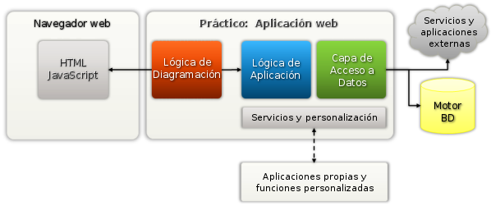Gráfica 7: Arquitectura de la aplicación

Del lado del cliente se encuentra un dispositivo dotado con navegador web (PC, Tableta, SmartPhone) el cuál hace las diferentes solicitudes a la aplicación.

Práctico cuenta con un motor propio que despliega en pantalla los diferentes objetos (controles de formulario, informes, menús y gráficas) de acuerdo a cada solicitud del cliente y lo establecido por la lógica de la aplicación, la cual hace el puente como el núcleo de Práctico con el motor de base de datos para el almacenamiento.

Este núcleo permite también la interacción con otras aplicaciones mediante el acceso a bases de datos compartidas y la ejecución de funciones personalizadas por el desarrollador para extender las funcionalidades de la herramienta.

8.1. DISEÑO MODULAR

Práctico cuenta con una estructura interna para realizar las diferentes operaciones asociadas al diseño de aplicaciones y a su ejecución de la siguiente manera:

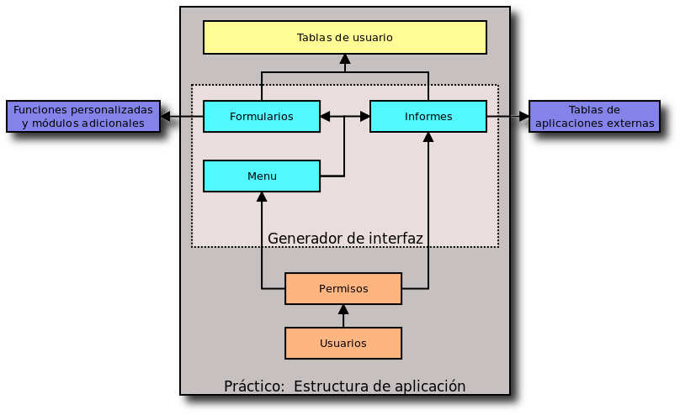
Gráfica 8: Esquema modular de Práctico

Para el acceso a la herramienta se debe contar con unas credenciales previamente registradas, cada usuario tendrá una asignación de permisos basados en su nivel de acceso (definido entre 1 y 5 estrellas).

Los niveles de acceso y la asignación de permisos conceden al usuario la posibilidad de acceder a opciones de menú creadas por el diseñador de la aplicación. Esas opciones de menú pueden llevar al usuario hacia formularios o informes prediseñados para el ingreso, consulta o modificación de información sobre unas tablas de usuario previamente creadas.

En cualquier momento, las opciones de menú, formularios o informes pueden vincular a funciones personalizadas, módulos adicionales o tablas externas a Práctico residentes dentro del mismo motor.

En los numerales siguientes se hace una breve descripción de cada módulo. Información detallada para las funciones de cada campo puede ser encontrada sobre los videos de ayuda en línea y los mensajes emergentes asociados a las imágenes de ayuda o alerta que son desplegados durante la ejecución del aplicativo.

8.1.1 Módulo de usuarios

Este módulo permite la gestión de credenciales de usuario que acceden a Práctico y la aplicación desarrollada sobre este.

Dentro de sus operaciones básicas se encuentran la creación de usuarios donde se define un login, nombre, descripción, contraseña con niveles mínimos de seguridad, correo electrónico, estado inicial y nivel de acceso a las opciones administrativas de Práctico.

El nivel de acceso está dado por el número de estrellas, donde posteriormente se tendrá la definición de niveles para los menúes, informes y formularios.

La creación de un usuario no garantiza su acceso a las opciones de Práctico y la aplicación desarrollada, ya que para algunas puede ser necesaria la asignación individual del permiso. El nivel de acceso al aplicativo y sus opciones estará definido entonces por dos modelos:
- Nivel de acceso por número de estrellas menor o igual a la opción requerida.
- Adición de opciones individuales para el usuario siempre y cuando se encuentren en el mismo nivel o uno inferior a su perfil actual.

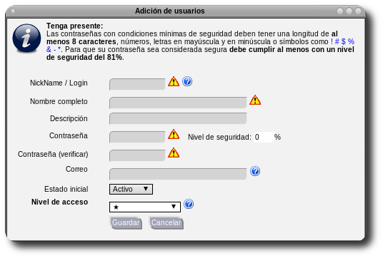
Gráfica 9: Ventana de adición de usuarios

8.2.2 Módulo para gestión de permisos

El módulo para gestión de permisos se encuentra directamente vinculado con el módulo de usuarios, por cuanto al generar un listado de usuarios se puede especificar los permisos o niveles de acceso individuales hacia Menús o Informes.

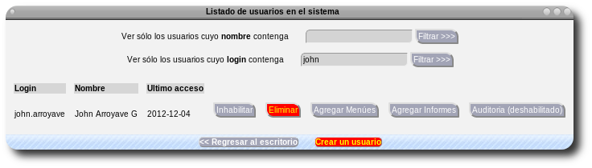
Gráfica 10: Ventana con el listado de usuarios

Cuenta además con la posibilidad de inhabilitar el usuario sin eliminar sus credenciales o visualizar todos sus movimientos como un histórico de auditoría que almacena Práctico automáticamente.

Se permite la copia de permisos entre usuarios, con lo que se pueden crear plantillas de usuarios que permanezcan deshabilitados para facilitar la creación de usuarios nuevos en el sistema.

8.2.3 Módulo diseñador de tablas
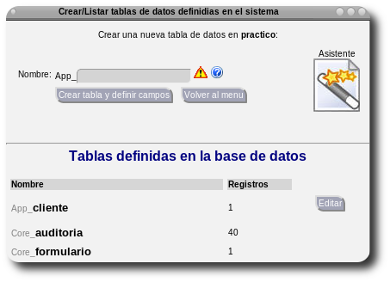  Gráfica 11: Vista inicial del módulo de tablas | Este módulo permite la definición de estructuras de datos sobre las cuales será almacenada la información de la aplicación desarrollada. Son tablas sobre el motor de base de datos que estarán separadas lógicamente de las tablas sobre las cuales Práctico almacenará todo el diseño de la aplicación.

Para su diseño se puede seleccionar entre una opción manual o avanzada donde se pueden crear todos los campos uno a uno después de haber sido generado el primer campo de la tabla. De manera automática se agrega siempre un campo Id autonumérico para el control de todas las operaciones sobre los registros allí almacenados.

Adicionalmente, si durante el proceso de instalación es configurado el prefijo de tablas de manera adecuada, Práctico podrá autodetectar todas las tablas existentes y permitirá administrarlas mediante los demás módulos de la herramienta para agregar, consultar o modificar información sobre estas, permitiendo así la interacción entre Práctico y otras aplicaciones existentes.

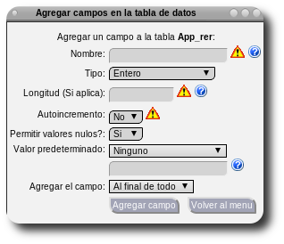  Gráfica 12: Adición de campos | 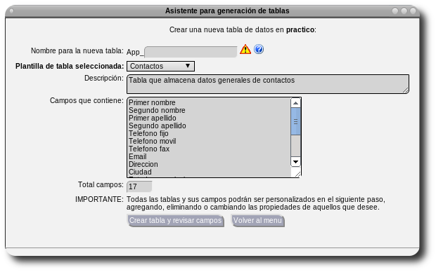  Gráfica 13: Vista del asistente para creación de tablas

La creación de tablas por medio de asistentes permite que el usuario agregue tablas con estructuras comunes de manera rápida. La personalización y adición de nuevas plantillas de tablas para el asistente puede ser realizada de manera sencilla mediante la edición de archivos de texto creados en la carpeta /wzd de Práctico.

8.2.4 Módulo para administración de menus

Práctico cuenta con tres posiciones predeterminadas para la publicación de opciones a los usuarios de la aplicación:
- Menú superior, estilo horizontal con texto e iconos
- Menú de escritorio, representado como iconos sobre el fondo de la aplicación
- Menú clasificado de acuerdo nombres de sección

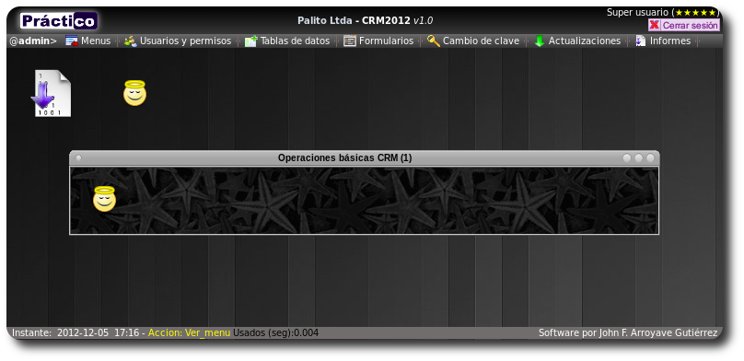
Gráfica 14: Vista de la herramienta con elementos sobre las tres posiciones de menu.

Para cualquiera de las posiciones descritas anteriormente y sus opciones de menu pueden ser administradas por medio del mismo módulo, ya que éste permite incluso definir múltiples ubicaciones para un mismo elemento.

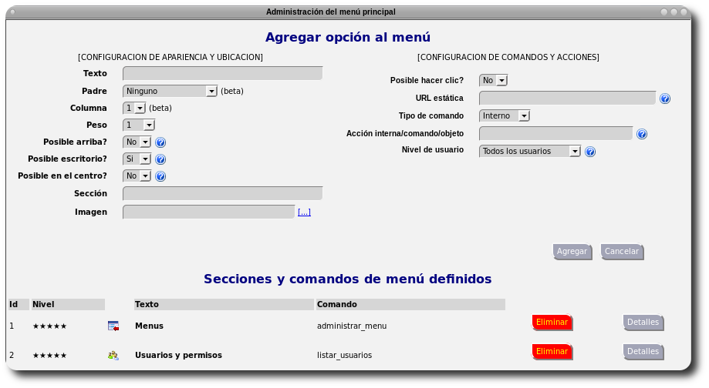
Gráfica 15: Vista resumida del módulo para creación y edición de opciones de menu

8.2.5 Módulo para diseño y presentación de formularios

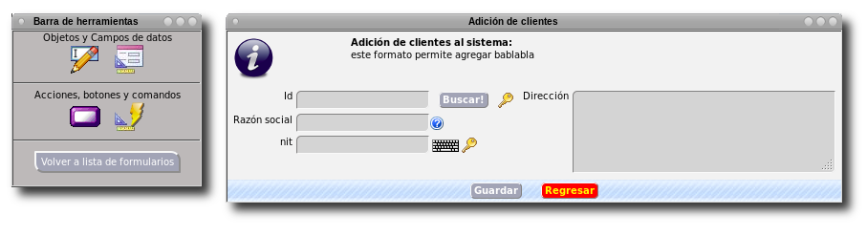
Gráfica 16: Vista del diseñador de formularios

Este módulo permite el diseño de formularios asociados a tablas de usuario, de manera que se puedan insertar elementos para la inserción de datos, búsqueda de información y presentación de informes combinados embebidos de tipo gráfica o tabla de datos.

Además de los controles básicos asociados a la edición de valores para campos, permite también la creación de botones con acciones prediseñadas o con enlaces hacia funciones personalizadas. Durante el proceso, cada campo o acción es 100% funcional y puede ser probada de inmediato por el diseñador de la aplicación.

Esta característica permite la creación de formularios que presenten información en tiempo real sobre alguna consulta realizada por el sistema.

8.2.6 Módulo para diseño y presentación de informes

Para Práctico un informe es cualquier consulta que sea generada mediante su asistente y que presente un conjunto de resultados. Los resultados de un informe pueden ser diagramados como una tabla de datos o como un gráfico de diferentes tipos. | 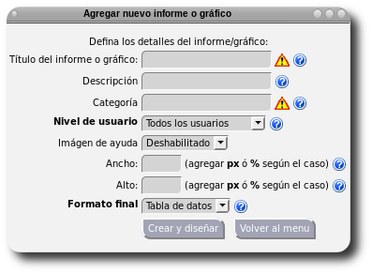  Gráfica 17: Ventana de adición de informes
Un informe puede ser vinculado posteriormente a una opción de menú, a la lista de informes predeterminados de un usuario o a un formulario, siendo embebido en este mediante algunos parámetros de presentación adicionales.

8.2.7 Módulos y funcionalidades complementarias

Dentro de las funcionalidades disponibles en su instalación, Práctico cuenta además con la posibilidad de ser actualizado fácilmente mediante un asistente para la aplicación de parches que ejecuten cambios sobre su motor de base de datos, actualizaciones de archivos y mejora de scripts en general.
Esta funcionalidad puede ser accedida por medio de la opción “Actualizaciones” disponible inicialmente sólo para el super usuario.

También se cuenta con un módulo que carga automáticamente los informes disponibles para un usuario de acuerdo a los permisos asignados y a la disponibilidad de acuerdo a su nivel de acceso.

Por último, se cuenta también con la posibilidad de ejecutar funciones personalizadas creadas dentro de un archivo determinado para ampliar sus posibilidades para aquellos desarrolladores que quieran implementar otras rutinas.

8.3. CAPA DE DATOS

Se ha incluido dentro de la herramienta un archivo con funciones destinadas a realizar todas las operaciones con el motor de base de datos, de manera que todo sea adaptable a diferentes motores de bases de datos. Para la estandarización de estas instrucciones se ha seleccionado la extensión PDO de PHP y que permite tener métodos uniformes para acceder a diferentes motores de bases de datos de acuerdo a los controladores disponibles en la configuración de PHP.

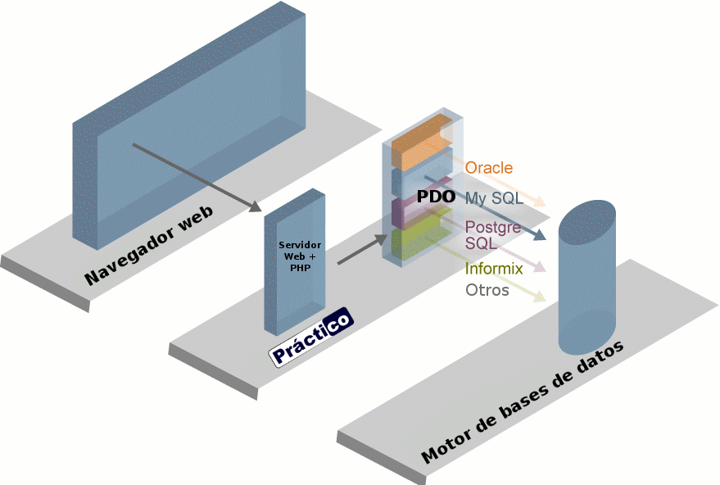Gráfica 18: Esquema de uso de PDO para Práctico

Aunque el desarrollo oficial de la herramienta se hace sobre motores MySQL y MariaDB de manera oficial, algunos de los drivers actualmente disponibles para PDO facilitan la adaptación y/o ejecución del código con los siguientes motores de base de datos:

- MySQL (3.x/4.x/5.x)
- MariaDB (5.x)
- SQLite2
- SQLite3
- FreeTDS/Microsoft SQL Server: Win32 [versión 2008]
- FreeTDS/Microsoft SQL Server: Win32&Linux [versión 2000]
- PostgreSQL
- IBM (DB2)
- DBLIB/Sybase
- Microsoft Access (ODBC v3: IBM DB2, unixODBC, Win32 ODBC)
- ORACLE (OCI Oracle Call Interface)
- Informix (IBM Informix Dynamic Server)
- Firebird (Firebird/Interbase 6)
- 4D

8.4. LÓGICA DE PROGRAMACIÓN

Para su correcto funcionamiento, Práctico cuenta con algunas funciones internas que permiten realizar las validaciones y controles de flujo del programa mientras se trabaja sobre la herramienta, sin embargo, todas estas funciones internas se encuentran disponibles también para ser utilizadas dentro de la aplicación misma que es diseñada mediante Práctico a manera de funciones de Framework.

Así pues, lo módulos de Práctico trabajan de manera articulada mediante estas funciones garantizando las operaciones entre el cliente (navegador web), el motor de práctico generador de las interfaces de usuario e informes y el motor de bases de datos sobre el cual se almacena la aplicación y sus datos.

La representación de la lógica de programación, validaciones y demás formalismos asociados a los procesos y lógica de negocio que se desee implementar con la aplicación mediante Práctico estarán implícitos en el diseño de cada uno de los formularios y las opciones de menú asociadas para su cargue por parte de los usuarios finales de la aplicación, componentes que son los que definen el comportamiento general de la aplicación.

Si bien el diseño de los formularios puede contemplar los aspectos clave asociados a procesos de validación, también se puede hacer el llamado a las funciones internas mediante la creación de funciones personalizadas que tomen los datos ingresados por el usuario y los procesen de manera diferente, por ejemplo, mediante una nueva función definida sobre el archivo personalizadas.php.

Se enumeran a continuación la lista de funciones definidas dentro de Práctico y que pueden ser reutilizadas por el diseñador de aplicaciones para ejecutar tareas que requieran un trato específico y de hecho, se recomienda para el desarrollo de módulos adicionales y funciones personalizadas el uso de las funciones internas de Práctico, de esta manera se prepara la aplicación para su compatibilidad con futuros lanzamientos donde las funciones llamadas sean refinadas.

El detalle asociado a estas funciones, sus parámetros y funcionamiento puede ser consultado sobre la documentación disponible en /doc y generada a partir de los mismos fuentes del proyecto:

9. PRIMEROS PASOS PARA CREAR UNA APLICACIÓN

La creación de aplicaciones sobre la herramienta puede ser resumida en pasos sencillos que definen los aspectos mínimos para que se articulen los elementos de manera adecuada dando como resultado una aplicación 100% funcional así:


Instalar la plataforma y definir sus parámetros iniciales, tales como configuración de conexiones al motor de base de datos deseado, nombre de aplicación y versionamiento, zona horaria, captcha, entre otros solicitados por el asistente. Tiempo estimado incluyendo descarga 12 minutos.


Acceder a la aplicación, actualizar las credenciales del súper usuario y crear las primeras tablas de datos para almacenar su información. En caso de estar conectando a Práctico con tablas preexistentes esto no será necesario. Tiempo estimado para al menos dos tablas de prueba 7 minutos.


Genere los primeros formularios para realizar operaciones sobre las tablas disponibles. Esto incluye la adición de registros, búsqueda, modificación y eliminación de éstos. Defina los formatos que considere necesarios para cada campo y los aspectos básicos de presentación o diagramación de sus objetos. Tiempo estimado para dos formularios simples 15 minutos.


Agregue los primeros informes (tablas de datos o gráficos) derivados de la información que puedan diligenciar por medio de sus formularios. Tiempo estimado para crear dos informes, uno de tabla de datos y otro tipo gráfico 12 minutos.


Agregue las opciones de menú que considere necesarias para acceder a sus formularios. En el caso de los informes puede crear opciones de menú o acceder a ellos mediante la opción predeterminada “Mis informes”. Tiempo estimado para vincular los formularios como opciones de menú 4 minutos.


Diligencie alguna información de prueba que permita establecer el correcto funcionamiento de sus formularios e informes, explore las aplicación elaborada. Tiempo estimado para ingreso de información y visualización de informes 6 minutos.


Cree un primer usuario de prueba y asigne a éste los permisos correspondientes para que pueda cargar el formulario o los informes que usted desee. Tiempo estimado para creación de usuario y asignación de permisos 4 minutos.


Pruebe el acceso al sistema mediante el nuevo rol o usuario definido para verificar que los permisos han sido aplicados correctamente de acuerdo a su selección. Tiempo estimado 3 minutos.


Siga adelante con el diseño de su aplicación y la exploración de los detalles de la herramienta. Tiempo variable dependiendo de la complejidad de su aplicación.

Los tiempos estimados son considerados para una implementación sencilla por una persona que tenga su primer encuentro con Práctico pero que cuente con conocimientos básicos para el proceso de configuración sobre servidores web.

Información detallada acerca de cada uno de los procesos puede ser encontrada en línea mediante los videos publicados en el portal de la herramienta o como enlaces dentro de las mismas herramientas presentadas por la aplicación.

10. DESPLIEGUE DE APLICACIONES

Práctico se compone de un conjunto de scripts en PHP, archivos HTML, scripts SQL, imágenes y otros elementos que sirven para la creación de aplicaciones mediante esta herramienta, y como tal, puede ser desplegado sobre cualquier servidor web que soporte PHP o bajo diferentes modalidades ofrecidas por algunos proveedores en la red como PaaS (Palaforma como servicio), VPS (Servidores privados virtuales, o dedicados), servidores compartidos, entre otros.

Todos los archivos y componentes necesarios para hacer una instalación de Práctico se encuentran dentro de su archivo de paquete comprimido que puede ser descargado desde la web del proyecto. Este paquete sirve para instalar la herramienta en modo de producción o en modo de pruebas.

Las aplicaciones diseñadas en Práctico son desplegadas “en caliente”, ya que a medida que son creados los objetos como tablas, formularios, informes y menus éstos quedan disponibles de manera inmediata para los usuarios. De esta manera si estas tareas son desarrolladas sobre una instalación en producción bastará con asignar los permisos de cada objeto diseñado a los usuarios correspondientes y las nuevas opciones estarán disponibles en la siguiente carga del sistema que haga el usuario.

Aquellos desarrolladores que deseen tener un escenario de pruebas podrán realizar una segunda instalación de Práctico sobre una base de datos diferente a la de producción, o sobre la misma base de datos pero con prefijos de tabla diferentes para poder realizar primero sus diseños antes de ser creados nuevamente en el entorno de producción.

Gráficamente, como posibles escenarios para el despliegue de Práctico, y a su vez, el despliegue de las aplicaciones desarrolladas en éste se tienen:

10.1. Servidor de web y base de datos dedicado a producción

Cuenta con un servidor web y de base de datos alojados en la misma máquina, sobre el cual se hace una o varias instalaciones de Práctico con fines de producción y que servirá las aplicaciones a los usuarios finales:
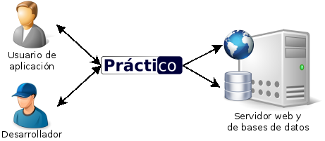
En este escenario el desarrollador también puede acceder directamente a la plataforma en producción y diseñar sobre esta los nuevos objetos, quedando disponibles de manera inmediata sobre la aplicación servida por Práctico.

Es un escenario orientado a desarrolladores experimentados en la herramienta pues los cambios realizados sobre tablas o formularios pueden afectar el funcionamiento de la aplicación. Es recomendable adoptar un escenario que contemple un entorno de pruebas para el diseño de los objetos antes de ser publicados.

10.2. Servidor web y de base de datos dedicado a producción y pruebas

Cuenta con un servidor web y de base de datos alojados en la misma máquina, sobre la cual se hacen dos o más instalaciones de Práctico sobre diferentes path en el servidor web y la misma base de datos con fines de producción o pruebas:

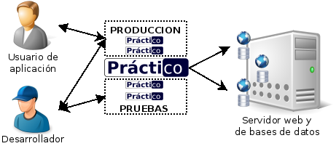
En este escenario el desarrollador puede tener otras instalaciones de Práctico sobre la misma máquina donde residen los scripts y base de datos del sistema en producción.

Contar con al menos una segunda instalación para pruebas cuando no se cuenta con experiencia en la herramienta es fundamental para garantizar la continuidad de las operaciones previniendo una posible falla del servicio por diseños mal realizados y publicados en el entorno de producción.

10.3. Servidor de web y base de datos independientes dedicados a producción

Cuenta con un servidor web y de base de datos en máquinas diferentes, sobre el servidor web se pueden tener múltiples instalaciones de Práctico y sobre el servidor de bases de datos múltiples bases de datos asociadas a cada instalación de la herramienta con fines de producción:

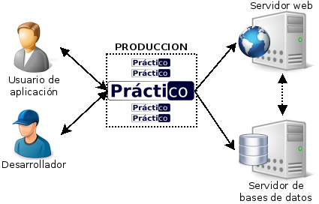

10.4. Servidor de web y base de datos independientes dedicados a producción y pruebas

Este y otros escenarios pueden ser considerados como híbridos de los anteriormente descritos debido a que los tipos de configuración de la plataforma sobre la cual reside la herramienta pueden ser múltiples.

El paso de una aplicación de pruebas a un entorno de producción puede ser realizado de dos maneras:
- Copiando (total o parcialmente) la base de datos de pruebas y sus objetos sobre la base de datos que será dedicada al sistema de producción.
- Copia de tablas con el prefijo del núcleo de la herramienta (predeterminado en “core”) harán un traspaso de objetos como formularios, informes y credenciales de usuario.
- Copia de las tablas con el prefijo de aplicación (predeterminado en “app”) harán un traspaso de los objetos tipo tabla de datos que han sido definidos por el desarrollador. Aquí se podrá decidir entre hacer una copia completa incluyendo los datos o hacer una copia limpia con sólo la estructura de la tabla.
El proceso de copia de estos elementos puede ser ejecutado por el desarrollador mediante cualquier herramienta que tenga disponible de acuerdo a su motor de base de datos.

- Cambiando las variables de configuración asociadas a los parámetros de conexión con el motor de base de datos, aunque esto puede implicar la desconexión temporal de un sistema que ya se encuentra en producción. Lo ideal es contar con una instalación de pruebas independiente y replicar los elementos sobre la instalación del sistema en producción.

En esencia, el despliegue de Práctico se podría comparar con aplicaciones que funcionan de manera similar como Joomla!, las cuales se descomprimen sobre el servidor web y se ejecuta un asistente de instalación que genera las tablas necesarias para trabajar y donde cada contenido agregado es servido inmediatamente.

11. MODELO ENTIDAD RELACIÓN

Se ha establecido la estructura y estandarización de la base de datos núcleo de la herramienta para garantizar el almacenamiento consistente de la información de diseño y aplicaciones desarrolladas en Práctico con el siguiente modelo:
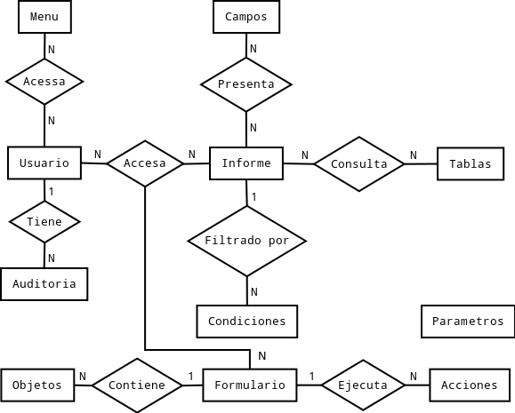
Gráfica 19. Modelo Entidad-Relación
En el modelo físico los nombres de las entidades puede variar, al anteponer durante el proceso de instalación el prefijo deseado por el desarrollador. Normalmente para las tablas de Práctico se utiliza el prefijo interno “Core_” y para las tablas de la aplicación desarrollada un prefijo “App_”.

Ambos prefijos pueden ser personalizados durante la instalación o posteriormente en tiempo de ejecución mediante la edición del archivo core/configuracion.php. El uso del prefijo de aplicación con un valor en blanco permite a Práctico coexistir con otras aplicaciones que ya cuentan con una base de datos desarrollada y sobre las cuáles se desean implementar nuevas soluciones con esta herramienta. De esta manera la herramienta autodetecta las estructuras utilizadas por la aplicación existente y permite trabajar con ellas.

El modelo entidad-relación asociado a la aplicación desarrollada por el usuario final de la herramienta varía de acuerdo a la solución propuesta, sin embargo, la herramienta está en condiciones de almacenar cualquier tipo de modelo planteado.

12. DICCIONARIO DE DATOS

Nombre de archivo: Parametros Fecha de creación: 2012-03-14
Relaciones: N/A Campos clave: id
Descripción: Almacena los parámetros básicos para la aplicación.

Campo | Tamaño | Tipo de dato | Descripción
id | 10 | Entero | Identificador único de registro. Posible uso en multi-tenancy para futuras versiones.
nombre_empresa_largo | 250 | Caracter | Contiene la etiqueta larga con el nombre de la empresa
Nombre_empresa_corto | 50 | Caracter | Contiene la etiqueta corta o sigla de la empresa
nombre_aplicacion | 100 | Caracter | Nombre de la aplicación desarrollada
version | 20 | Caracter | Versión de la aplicación
fecha_lanzamiento | 8 | Caracter/Fecha | Fecha en la que se lanza la aplicación
licencia | Ilimitado | Caracter | Texto que contiene la licencia de la aplicación desarrollada
creditos | Ilimitado | Caracter | Texto que contiene los créditos asociados al desarrollador de la aplicación

Nombre de archivo: Usuario Fecha de creación: 2012-03-14
Relaciones: N/A Campos clave: login
Descripción: Almacena las credenciales de acceso y la información general asociada a todos los usuarios del sistema.

Campo | Tamaño | Tipo de dato | Descripción
login | 20 | Caracter | Nombre de usuario para accesar el sistema
clave | 50 | Caracter | Contraseña encriptada mediante algoritmo MD5 para cada usuario
nombre | 100 | Caracter | Nombre completo del usuario
descripcion | 250 | Caracter | Descripción del usuario (cuando aplique)
estado | 1 | Entero | [0 | 1] Indica si el usuario se encuentra activo o inactivo en el sistema
nivel | 10 | Entero | [-1 … 5] Especifica el nivel de acceso que tendrá el usuario a opciones administrativas de la herramienta
correo | 200 | Caracter | Correo electrónico del usuario
ultimo_acceso | 8 | Caracter/Fecha | Fecha en la que el usuario hizo su último login exitoso.
llave_paso | 50 | Caracter | Llave utilizada por el sistema para firmar todos sus usuarios válidos.
De manera predeterminada el asistente de instalación agregará el usuario “admin” con clave “admin” a la tabla de usuarios para garantizar el primer acceso por parte del desarrollador.

Nombre de archivo: Auditoria Fecha de creación: 2012-03-14
Relaciones: Usuario Campos clave: id, usuario
Descripción: Almacena un registro de todas las operaciones sobre el sistema que impliquen la alteración de datos.

Campo | Tamaño | Tipo de dato | Descripción
id | 10 | Entero | Identificador único de transacción
usuario_login | 20 | Caracter | Nombre de usuario que realiza la acción
accion | 250 | Caracter | Descripción de la acción realizada por el usuario
fecha | 8 | Caracter/Fecha | Fecha en que se llevó a cabo la operación
hora | 4 | Caracter/Hora | Hora en que se llevó a cabo la operación

Nombre de archivo: Menu Fecha de creación: 2012-03-14
Relaciones: N/A Campos clave: id, padre
Descripción: Almacena todos los menues del sistema y que estarán publicados en los diferentes espacios dentro de la herramienta.

Campo | Tamaño | Tipo de dato | Descripción
id | 10 | Entero | Identificador único de menú
texto | 250 | Caracter | Texto descriptivo que acompaña al menú o es desplegado al ubicar el cursor sobre su icono
padre | 10 | Entero | Cuando aplica, opción que agrupa a esta opción de menú
peso | 3 | Entero | Peso utilizado para ordenar esta opción dentro de un menú que contiene más opciones en el mismo nivel
url | 250 | Caracter | Dirección a la qué acceder cuando se haga un clic directo sobre el menú y que no deba ser procesado por una función interna
posible_clic | 1 | Entero | [1|0] Determina si se da prioridad al clic por URL o a las funciones de procesamiento internas
tipo_comando | 250 | Caracter | [Interno|DeSistema|Personal|Objeto] Determina el tipo de comando que debe ser lanzado al hacer clic sobre el menú
comando | 250 | Caracter | Comando a ser ejecutado
nivel | 10 | Entero | [-1,0...5] Nivel de usuario mínimo requerido para poder visualizar esta opción
columna | 1 | Entero | Columna utilizada para desplegar el menú en pantalla cuando se encuentre dentro de una tabla
posible_arriba | 1 | Entero | [0|1] Determina si el menú será o no desplegado en el menú de la barra superior (horizontal)
posible_centro | 1 | Entero | [0|1] Determina si el menú será clasificado y [0|1] desplegado dentro de los acordeones en el centro de la aplicación
posible_escritorio | 1 | Entero | [0|1] Determina si el menú será desplegado como una opción dentro del escritorio
seccion | 250 | Caracter | Cuando posible_centro se encuentra activo define la sección agrupadora del menú para los acordeones
imagen | 250 | Caracter | Ruta relativa al icono de imagen asociado a la opción de menú
De manera predeterminada el asistente de instalación agregará las opciones básicas al menú del sistema disponibles solamente para el usuario “admin” que permitan el inicio del desarrollo de la aplicación. Dentro de las opciones inicialmente instaladas se encuentran:
- Menús
- Usuarios y Permisos
- Tablas de datos
- Formularios
- Administrar informes
- Mis informes
- Actualizaciones
- Cambio de clave

Nombre de archivo: Usuario_menu Fecha de creación: 2012-03-14
Relaciones: Usuario, Menu Campos clave: id, usuario, menu
Descripción: Almacena la relación de usuarios que pueden accesar cada menú. Las opciones de menú presentan restricción por nivel de usuario y por asignación individual, manejando así un doble control sobre cada permiso.

Campo | Tamaño | Tipo de dato | Descripción
id | 10 | Entero | Identificador único de registro
usuario | 20 | Caracter | Nombre de usuario al que se autoriza la opción de menú
menu | 10 | Entero | Opción de menú autorizada

Nombre de archivo: Formulario Fecha de creación: 2012-03-14
Relaciones: N/A Campos clave: id
Descripción: Almacena los formularios diseñados mediante la herramienta.

Campo | Tamaño | Tipo de dato | Descripción
id | 10 | Entero | Identificador único de registro
titulo | 250 | Caracter | Texto a presentar como título en la ventana que presenta el formulario
ayuda_titulo | 250 | Caracter | Título que tendrá el mensaje descriptivo del formulario
ayuda_texto | Ilimitado | Caracter | Mensaje de ayuda o presentación del formulario al usuario final
ayuda_imagen | 250 | Caracter | Imagen asociada como icono al texto de ayuda del formulario
tabla_datos | 250 | Caracter | Establece la tabla de datos vinculada para las operaciones con el formulario
columnas | 10 | Entero | Número de columnas sobre las cuales se presentará la distribución gráfica de elementos del formulario

Nombre de archivo: Formulario_objeto Fecha de creación: 2012-03-14
Relaciones: Objeto Campos clave: id, formulario
Descripción: Almacena los objetos que han sido agregados a cada formulario. Un objeto puede ser un campo, etiqueta, subformulario, informe, etc.

Campo | Tamaño | Tipo de dato | Descripción
id | 10 | Entero | Identificador único de registro
titulo | 250 | Caracter | Etiqueta o título a ubicar al lado izquierdo del control
campo | 250 | Caracter | Nombre del campo vinculado de la tabla de datos del formulario.
ayuda_titulo | 50 | Caracter | Titulo de la ayuda asociada al campo
ayuda_texto | Ilimitado | Caracter | Mensaje descriptivo para el usuario final que sirve de ayuda general indicando características del campo.
formulario | 10 | Entero | Código interno (id) de formulario al que se encuentra asociado este objeto
peso | 10 | Entero | Número que determina la ubicación entre otros objetos del formulario, a mayor peso el control será ubicado más al fondo del formulario.
columna | 1 | Entero | Número que indica en qué columna del formulario debe ser ubicado el objeto
obligatorio | 1 | Entero | Especifica si el valor ingresado en este control de datos es obligatorio para poder almacenar el registro
visible | 1 | Entero | Determina si el control se encuentra o no visible sobre el formulario.
valor_predeterminado | 250 | Caracter | Establece un valor con el cual se inicializa el control de datos al cargarse el formulario.
validacion_datos | 20 | Caracter | Indica el tipo de validación que debe ser realizada sobre el control de datos.
etiqueta_busqueda | 50 | Caracter | Establece el texto a presentar sobre un botón al lado derecho del control para realizar búsquedas de información.
ajax_busqueda | 1 | Entero | Indica si se debe utilizar esta técnica para consultar los datos y llenarlos sobre el formulario
valor_unico | 1 | Entero | Establece si el valor diligenciado en el control es único sobre la tabla. Llaves.
solo_lectura | 10 | Caracter | Determina si el campo es es sólo lectura, la información es presentada pero se impíde su modificación.
teclado_virtual | 1 | Entero | Establece si debe ser presentado un teclado virtual al lado derecho del control como método de entrada alternativo para los datos.

Nombre de archivo: Formulario_boton Fecha de creación: 2012-03-14
Relaciones: Formulario Campos clave: id, formulario
Descripción: Almacena los botones que han sido agregados a cada formulario. Un botón es utilizado para ejecutar diferentes tipos de acción sobre el formulario.

Campo | Tamaño | Tipo de dato | Descripción
id | 10 | Entero | Identificador único de registro
titulo | 250 | Caracter | Texto que aparece sobre el botón
estilo | 20 | Caracter | Estilo CSS aplicado al botón, nombre de la clase
formulario | 10 | Entero | ID del registro de formulario sobre el cual se despliega este botón
tipo_accion | 250 | Caracter | Identifica el tipo de accion a ser ejecutada por el botón como una acción interna ya definida, una acción definida por el usuario o un comando javascript
accion_usuario | 250 | Caracter | En caso de tener acciones definidas por el usuario, define cuál es la que debe ser llamada por el botón
visible | 1 | Entero | Especifica si el botón se encuentra visible o no dentro de la barra del formulario
peso | 10 | Entero | Define la ubicación del botón en la barra
retorno_titulo | 50 | Caracter | Establece el título del texto que aparecerá como retorno en el escritorio de la aplicación al hacer clic en el botón
retorno_texto | Ilimitado | Caracter | Establece el texto que acompañará al título desplegado cuando se hace clic sobre el botón.
confirmacion_texto | 250 | Caracter | Texto que será desplegado como un cuadro en JavaScript para confirmar la acción del botón.

Nombre de archivo: Informe Fecha de creación: 2012-03-14
Relaciones: Formulario Campos clave: id, formulario
Descripción: Almacena los botones que han sido agregados a cada formulario. Un botón es utilizado para ejecutar diferentes tipos de acción sobre el formulario.

Campo | Tamaño | Tipo de dato | Descripción
id | 10 | Entero | Identificador único de registro
titulo | 250 | Caracter | Título a ser desplegado en la parte superior del informe y en los iconos que enlazan al mismo
descripcion | 250 | Caracter | Detalle del informe, descripción acerca de qué tipo de información se devolverá
categoria | 250 | Caracter | Define la sección donde va ubicado el informe por agrupación con otros que tengan el mismo valor
agrupamiento | 250 | Caracter | Define los campos agregados a la cláusula group by del query correspondiente al informe
ordenamiento | 250 | Caracter | Define los campos agregados a la cláusula order by del query correspondiente al informe
nivel_usuario | 10 | Entero | -1=No aplica, sino Rol minimo de usuario que accesan la opcion
ancho |  |  | Define el tamaño en porcentaje o pixeles para desplegar los informes, para el caso de los informes gráficos define el tamaño de la imágen
alto |  |  | Define el tamaño en porcentaje o pixeles para desplegar los informes, para el caso de los informes gráficos define el tamaño de la imágen

Nombre de archivo: informe_campos Fecha de creación: 2012-03-14
Relaciones: Informe Campos clave: id, informe
Descripción: Almacena los campos que serán desplegados en un informe, incluyendo operadores de agrupación, condición y lógicos.

Campo | Tamaño | Tipo de dato | Descripción
id | 10 | Entero | Identificador único de registro
informe | 10 | Entero | ID del informe asociado a este campo
valor_campo | 250 | Caracter | Define el nombre del campo, incluyendo también la tabla de datos
valor_alias | 250 | Caracter | Establece el valor de alias para el campo equivalente al query sobre sql. En caso de existir el valor será utilizado para visualizar los resultados.

Nombre de archivo: informe_tablas Fecha de creación: 2012-03-14
Relaciones: Informe Campos clave: id, informe
Descripción: Almacena la lista de tablas que serán utilizadas como orígenes de datos en un informe.

Campo | Tamaño | Tipo de dato | Descripción
id | 10 | Entero | Identificador único de registro
informe | 10 | Entero | ID del informe asociado a esta tabla
valor_tabla | 250 | Caracter | Nombre de la tabla de datos vinculada al informe
valor_alias | 250 | Caracter | Alias de la tabla de datos equivalente en SQL.

Nombre de archivo: informe_condiciones Fecha de creación: 2012-03-14
Relaciones: Informe Campos clave: id, informe
Descripción: Almacena la lista de condiciones de filtrado utilizadas para un informe.

Campo | Tamaño | Tipo de dato | Descripción
id | 10 | Entero | Identificador único de registro
informe | 10 | Entero | ID del informe al que es enlazada esta condición
valor_izq | 250 | Caracter | Expresión a ser agregada al lado izquierdo de una operación lógica
operador | 250 | Caracter | Operador lógico de la condición
valor_der | 250 | Caracter | Expresión a ser agregada al lado derecho de una operación lógica
peso | 3 | Entero | Orden en que debe estar esta condición al momento de su construcción, de manera que pueda establecerse el orden por ejemplo para operadores como paréntesis y similares

Nombre de archivo: usuario_informe Fecha de creación: 2012-03-14
Relaciones: Informe, Usuario Campos clave: id, informe, usuario
Descripción: Almacena los permisos de acceso para cada informe.

Campo | Tamaño | Tipo de dato | Descripción
id | 10 | Entero | Identificador único de registro
informe | 10 | Entero | ID del informe vinculado
usuario | 20 | Caracter | Login del usuario vinculado con permisos para visualizar el informe.

13. DIAGRAMAS UML

13.1 DIAGRAMAS DE CASOS DE USO

13.1.1 General

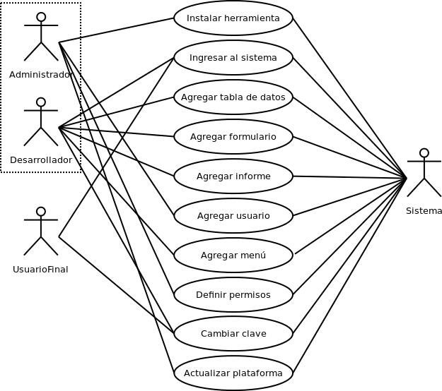

13.1.2 Instalar herramienta

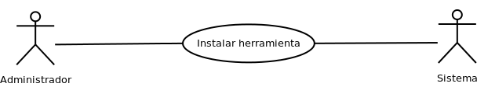
Nombre | Instalar herramienta
Objetivo | Hacer una instalación limpia de la herramienta para iniciar con el diseño de una aplicación
Actores | Administrador, Sistema
Precondiciones | - Haber descargado el último paquete de instalación desde la web oficial del proyecto  - Contar con permisos de escritura sobre un servidor web  - Contar con credenciales de acceso a un motor de bases de datos
Flujo normal | Eventos del actor | Eventos del sistema
Flujo normal | 1. Selecciona una ubicación dentro del servidor web para descomprimir el paquete de instalación y extrae allí su contenido.  2. Abre un navegador de internet y dirige su ubicación hacia la ruta donde ha descomprimido el paquete.  4. Revisa la licencia y hace clic en aceptar y continuar.  6. Hace clic en continuar.  8. Diligencia la información de configuración inicial de la herramienta como motor de base de datos, datos de aplicación y otros y hace clic en continuar.  10. Hace clic en agregar información inicial a la base de datos.  12. Revisa la información de resumen del proceso de instalación y hace clic en ir a su instalación de Práctico.  14. Hace clic sobre el botón Ingresar.  16. Elimina o renombra de manera segura el directorio que contiene el asistente de instalación (/ins) | 3. Despliega la pantalla de bienvenida con la posibilidad de visualizar un video paso a paso del proceso o continuar después de aceptar la licencia.  5. Hace el chequeo de condiciones iniciales para escritura en carpetas de trabajado (bkp,core,tmp)  7. Despliega formulario para la configuración inicial de Práctico.  9. Escribe archivo de configuración sobre core/configuracion.php y despliega ventana con información sobre el proceso de poblado inicial de base de datos.  11. Regenera todas las tablas con el prefijo definido para la herramienta y agrega los registros iniciales con credenciales de acceso para los usuarios admin, devel y user.  13. El asistente de instalación elimina todas las sesiones activas y se cierra a sí mismo, dejando la posibilidad de recargar la página con la nueva instalación.  15. Despliega la ventana de acceso al sistema, incluyendo la advertencia sobre la existencia del directorio de instalación.  17. Elimina mensaje de advertencia en la próxima vez que sea recargada una de sus páginas.
Poscondiciones | - Práctico queda instalado correctamente sobre el servidor web y de base de datos seleccionados.  - Se puede accesar a la herramienta ingresando a la URL donde fue extraída inicialmente por el administrador donde será desplegada la página inicial para ingreso de credenciales.  - No puede ser iniciado nuevamente el proceso de instalación al no contar con la carpeta con su asistente.
Flujos alternos | 3a. El Administrador hace clic sobre la opción de visualización de video, con lo que el sistema cargará una ventana diferente con el video de manera que permita su visualización mientras se ejecutan los pasos.  5a. El Sistema detecta que no cuenta con permisos suficientes para escribir sobre las carpetas indicadas y presenta la posibilidad de un botón para “probar de nuevo” las veces que sea necesario así como la indicación de qué carpetas no pudo escribir y los posibles comandos a ejecutar sobre el servidor como ayuda para el Administrador.  9a. Se encuentra que existe alguna configuración incorrecta con el motor de base de datos que impide conectarse al mismo, por lo que se despliega un mensaje con todos los detalles y el error devuelto por el motor de base de datos para que el Administrador regrese al paso anterior y diligencie correctamente la información.  10a. El Administrador hace clic sobre “No modificar la base de datos conectada”, con lo que el sistema solamente escribe el archivo de configuración y salta al último paso del asistente con el resumen.

13.1.3 Ingresar al sistema

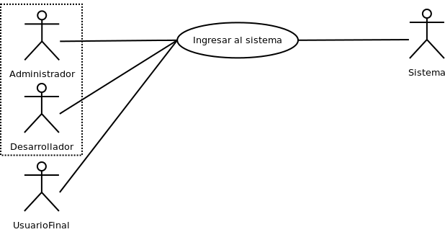

Nombre | Ingresar al sistema
Objetivo | Ingresar a Práctico para desplegar todas sus opciones o aquellas desarrolladas para la aplicación que corre bajo la herramienta.
Actores | Administrador, Desarrollador, UsuarioFinal, Sistema
Precondiciones | - Conocer la URL sobre la cual se encuentra la instalación de Práctico  - Contar con las credenciales de acceso al sistema
Flujo normal | Eventos del actor | Eventos del sistema
Flujo normal | 1. Abre un navegador en la dirección donde se encuentra la instalación de Práctico.  3. Ingresa las credenciales de usuario y código captcha visualizado en los espacios correspondientes. | 2. Despliega la ventana para ingreso de credenciales de usuario junto con el código de verificación captcha.  4. Valida el código captcha ingresado.  5. Valida el usuario y clave ingresados y despliega el escritorio de la aplicación correspondiente al usuario.
Poscondiciones | 4a. El código captcha ingresado es incorrecto por lo que es desplegada nuevamente la página de login con un mensaje de error asociado.  5a. El usuario o clave son incorrectos por lo que es desplegada nuevamente la página de login con un mensaje de error asociado.
Flujos alternos | N/A

13.1.4 Agregar tabla de datos

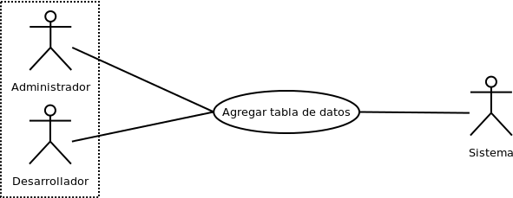

Nombre | Agregar tabla de datos
Objetivo | Agregar una estructura sobre la cuál se puede hacer el almacenamiento de información por parte de la aplicación desarrollada mediante la herramienta.
Actores | Administrador, Desarrollador, Sistema
Precondiciones | - Conocer la URL sobre la cual se encuentra la instalación de Práctico.  - Contar con credenciales de acceso al sistema como Administrador o Desarrollador de aplicaciones.
Flujo normal | Eventos del actor | Eventos del sistema
Flujo normal | 1. Hace clic sobre la opción tablas de datos.  3. Diligencia el nombre de la nueva tabla y hacle clic en crear nueva tabla y definir campos.  5**. El usuario diligencia la información correspondiente al campo que desea agregar a la tabla como nombre, tipo, longitud y demás banderas haciendo clic en Agregar campo para continuar.  7**. El usuario hace clic sobre el botón eliminar ubicado al lado derecho de un campo existente.  9. Hace clic sobre el botón volver al menú.  ** El evento puede ser lanzado múltiples veces con su respuesta normal o curso alterno dependiendo de las necesidades del usuario que crea la tabla en el momento o en su edición posterior. | 2. Despliega ventana con todas las tablas definidas sobre la base de datos vinculada a Práctico y la posibilidad de diligenciar el nombre de una nueva tabla o lanzar el asistente de creación de tablas.  4. Crea la tabla sobre el motor y despliega ventanas para agregar más campos a la tabla y con información sobre campos existentes sobre la tabla.  6. Ejecuta la instrucción ALTER TABLE correspondiente en SQL para la adición del campo sobre la tabla.  8. Ejecuta la instrucción ALTER TABLE correspondiente en SQL para la eliminación del campo sobre la tabla. Datos existentes sobre la tabla serán también eliminados.  10. Cierra la ventana de edición de tabla y regresa al escritorio del usuario.
Poscondiciones | - La tabla para almacenar información de la aplicación desarrollada se encuentra creada sobre el motor y lista para ser vinculada a formularios o informes.
Flujos alternos | 3a. No se diligencia un nombre de tabla, por lo que el sistema presenta un mensaje de error asociado y evita crear la tabla solamente con el prefijo definido durante la instalación.  3b. Se diligencia un nombre de tabla que ya existe, por lo que el sistema desplegará un mensaje de error devuelto por el motor.  3c. Hace clic sobre el asistente para creación de tablas, con lo que el sistema solicitará el nombre de la tabla y la plantilla a ser utilizada. Una vez indicados estos datos el sistema creará la tabla y llevará al usuario a la edición de la misma sobre el curso normal de eventos 5**. Esto incluye cursos alternos 3a y 3b.  5a. No se indica un nombre de campo, por lo que el sistema despliega un mensaje de error devuelto por el motor de base de datos asociado a este tipo de evento.  5b. No se indica una longitud para un tipo de campo que así lo requiera, por lo que el sistema despliega un mensaje de error devuelto por el motor de base de datos asociado a este tipo de evento.  5c. Se especifica una longitud para un tipo de campo que no lo requiera, por lo que el sistema despliega un mensaje de error devuelto por el motor de base de datos asociado a este tipo de evento.

13.1.5 Agregar formulario

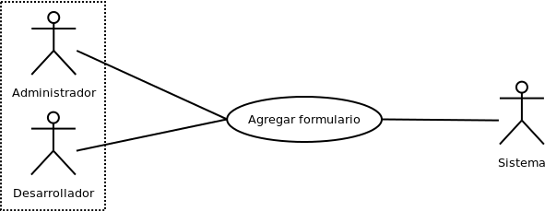

Nombre | Agregar formulario
Objetivo | Construir un formato que permita el ingreso de información sobre tablas de datos previamente diseñadas o la presentación de información embebida como informes, páginas o similares.
Actores | Administrador, Desarrollador, Sistema
Precondiciones | - Conocer la URL sobre la cual se encuentra la instalación de Práctico.  - Contar con credenciales de acceso al sistema como Administrador o Desarrollador de aplicaciones.
Flujo normal | Eventos del actor | Eventos del sistema
Flujo normal | 1. Hace clic sobre la opción formularios  3. Diligencia el nombre del nuevo formulario y la tabla de datos vinculada y hace clic sobre la opción crear y diseñar.  5**. El usuario hace clic sobre las opciones de adición de objetos, acciones o diseño.  7. Hace clic sobre el botón volver a la lista de formularios.  ** El evento puede ser lanzado múltiples veces con su respuesta normal o curso alterno dependiendo de las necesidades del usuario que crea el formulario en el momento o en su edición posterior. | 2. Despliega ventanas con todos los formularios creados para la aplicación y la posibilidad de diligenciar el nombre de uno nuevo con algunas de sus propiedades iniciales.  4. Crea el formulario y despliega ventanas para agregar campos de datos, objetos y acciones además de una ventana de vista previa del formulario.  6. Despliega ventanas emergentes con los formularios para especificar los parámetros del objeto a insertar en el formulario.  8. Cierra la ventana de edición de formulario y regresa al evento 2.
Poscondiciones | Formulario para el ingreso, consulta o modificación de datos creado y disponible para ser enlazado mediante opciones de menu.
Flujos alternos | 3a. No se diligencia un título de ventana para el formulario o no se asocia una tabla de datos para el mismo, por lo que el sistema presenta un mensaje de error asociado y evita crear el formulario.  3b. Se hace clic sobre la opción de visualización de video de ayuda, con lo que el sistema cargará una ventana diferente con el video de manera que permita su visualización mientras se ejecutan los pasos.

13.1.6 Agregar informe

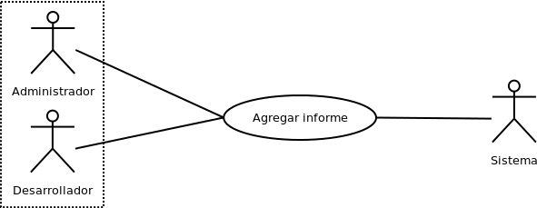

Nombre | Agregar informe
Objetivo | Presentar al usuario información existente en las tablas de datos de manera tabulada o gráfica obtenida por medio de una consulta específica.
Actores | Administrador, Desarrollador, Sistema
Precondiciones | - Conocer la URL sobre la cual se encuentra la instalación de Práctico.  - Contar con credenciales de acceso al sistema como Administrador o Desarrollador de aplicaciones.
Flujo normal | Eventos del actor | Eventos del sistema
Flujo normal | 1. Hace clic sobre la opción informes  3. Diligencia el nombre del nuevo informe y la categoría a la cual pertenece y hace clic sobre la opción crear y diseñar.  5**. El usuario hace clic sobre las opciones de adición de tablas, campos, y demás ubicadas en la barra de herramientas.  7. Hace clic sobre el botón volver a la lista de informes.  ** El evento puede ser lanzado múltiples veces con su respuesta normal o curso alterno dependiendo de las necesidades del usuario que crea el formulario en el momento o en su edición posterior. | 2. Despliega ventanas con todos los informes creados para la aplicación y la posibilidad de diligenciar el nombre de uno nuevo con algunas de sus propiedades iniciales.  4. Crea el informe y despliega ventanas para agregar tablas de datos, campos, condiciones, gráficos y parámetros de agrupamiento y ordenamiento.  6. Despliega ventanas emergentes con los formularios para especificar los parámetros del objeto a insertar en el formulario o parámetro a definir.  8. Cierra la ventana de edición de informe y regresa al evento 2.
Poscondiciones | Informe listo para ser presentado al usuario mediante opciones de menú, categorías de informes o empotrado dentro de formularios.
Flujos alternos | 3a. No se diligencia un título de ventana para el informe o no se asocia a una categoría de informes que permita su ordenamiento y presentación posterior, por lo que el sistema presenta un mensaje de error asociado y evita crear el informe.  3b. Se hace clic sobre la opción de visualización de video de ayuda, con lo que el sistema cargará una ventana diferente con el video de manera que permita su visualización mientras se ejecutan los pasos.

13.1.7 Agregar usuario

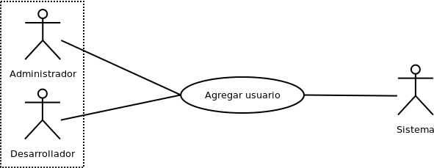

Nombre | Agregar usuario
Objetivo | Agregar al sistema las credenciales necesarias de manera que se pueda ingresar a él por parte de un usuario en particular.
Actores | Administrador, Desarrollador, Sistema
Precondiciones | - Conocer la URL sobre la cual se encuentra la instalación de Práctico.  - Contar con credenciales de acceso al sistema como Administrador o Desarrollador de aplicaciones.
Flujo normal | Eventos del actor | Eventos del sistema
Flujo normal | 1. Hace clic sobre la opción usuarios y permisos  3. Hace clic sobre la opción crear un usuario  5. Diligencia el login de usuario, su nombre y la contraseña como mínimo y hace clic en guardar. | 2. Despliega ventana con la posibilidad de buscar los usuarios ya definidos y la posibilidad de crear uno nuevo.  4. Despliega formulario para la creación del usuario.  6. Verifica que el usuario no exista y que los parámetros estén correctos para agregarlo al sistema.  7. Regresa al escritorio de la herramienta.
Poscondiciones | Nuevo usuario creado en el sistema y listo para definirse sus permisos.
Flujos alternos | 6a. El login ingresado para el usuario ya existe, por lo que el sistema presenta un mensaje de error asociado y evita crear el usuario.  6b. La contraseña no cumple con las condiciones mínimas requeridas, por lo que el sistema presenta un mensaje de error asociado y evita crear el usuario.  6c. No se diligencia un nombre de usuario, por lo que el sistema presenta un mensaje de error asociado y evita crear el usuario.  6d. Las contraseñas ingresadas no coinciden, por lo que el sistema presenta un mensaje de error asociado y evita crear el informe.

13.1.8 Agregar menú

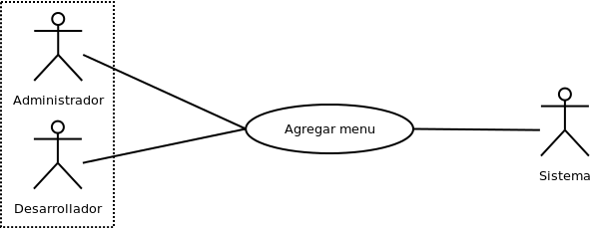

Nombre | Agregar menú
Objetivo | Enlazar por medio de opciones ubicadas en diferentes espacios del escritorio de la aplicación, los objetos creados por el desarrollador de la aplicación como formularios, informes y demás.
Actores | Administrador, Desarrollador, Sistema
Precondiciones | - Conocer la URL sobre la cual se encuentra la instalación de Práctico.  - Contar con credenciales de acceso al sistema como Administrador o Desarrollador de aplicaciones.
Flujo normal | Eventos del actor | Eventos del sistema
Flujo normal | 1. Hace clic sobre la opción menus  3. Diligencia los datos básicos para crear la opción de menú y hace clic en agregar. | 2. Despliega ventana con todas las opciones de menu existentes en el sistema y la posibilidad de diligenciar los parámetros para una nueva opción.  4. Crea la opción de menú dejándola lista para ser publicada a los usuarios.  5. Regresa al escritorio de la aplicación.
Poscondiciones | Nueva opción de menú creada, aunque no visible mientras los permisos no sean definidos para cada usuario.
Flujos alternos | 3a. El usuario hace clic sobre el botón eliminar ubicado al lado derecho de las diferentes opciones de menú, por lo que el sistema confirma la acción y pasa a eliminar el elemento.  3b. El usuario hace clic sobre el botón detalles ubicado al lado derecho de las diferentes opciones de menú, por lo que el sistema despliega un formulario para modificar los parámetros definidos inicialmente para la opción de menú.  3c. El usuario hace clic en cancelar, por lo que el sistema regresa al escritorio de la aplicación.  3d. El usuario no diligencia el campo de texto mínimo requerido para identificar la opción de menú, por lo que el sistema despliega un error asociado y evita crear la nueva opción.

13.1.9 Definir permisos

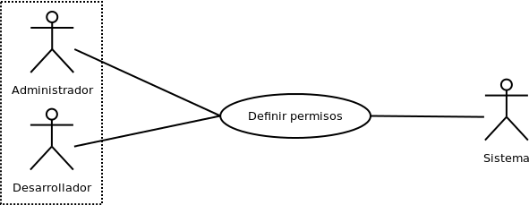

Nombre | Definir permisos
Objetivo | Establecer los niveles de acceso de cada usuario a las opciones creadas dentro del sistema mediante la asignación individual de cada opción de menú o informe.
Actores | Administrador, Desarrollador, Sistema
Precondiciones | - Conocer la URL sobre la cual se encuentra la instalación de Práctico.  - Contar con credenciales de acceso al sistema como Administrador o Desarrollador de aplicaciones.
Flujo normal | Eventos del actor | Eventos del sistema
Flujo normal | 1. Hace clic sobre la opción usuarios y permisos  3. Diligencia el login o parte de este en la caja de texto para el filtro y hace clic sobre el botón filtrar  5. Hace clic en agregar menues o agregar informes.  7. Selecciona la opción de menú o informe desde la lista de selección y hace clic en agregar. | 2. Despliega ventana con la posibilidad de buscar los usuarios ya definidos y la posibilidad de crear uno nuevo.  4. Despliega la lista de usuarios que coinciden con el criterio de búsqueda.  6. Se despliega la lista de opciones de menú o informes definidos en el sistema.  8. Agrega la opción de menú o informe al usuario para que esté disponible en la siguiente recarga de página del usuario.
Poscondiciones | Permisos de usuario actualizados y activos para la próxima recarga de su escritorio.
Flujos alternos | 5a. El usuario hace clic en el botón inhabilitar, por lo que el usuario pasa a un estado de suspensión en el que no puede ingresar nuevamente al sistema.  5b. El usuario hace clic sobre el botón eliminar, por lo que el sistema elimina las credenciales asociadas al registro.  7a. El usuario ya cuenta con ese informe o menú, por lo que el sistema despliega un mensaje informativo asociado y regresa a la selección de permisos.

13.1.10 Cambiar clave

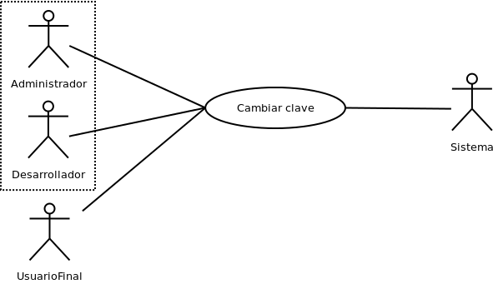

Nombre | Cambiar clave
Objetivo | Permitir a los usuarios la actualización de la contraseña asociada a sus credenciales de acceso.
Actores | Administrador, Desarrollador, UsuarioFinal, Sistema
Precondiciones | - Conocer la URL sobre la cual se encuentra la instalación de Práctico.  - Contar con credenciales de acceso al sistema
Flujo normal | Eventos del actor | Eventos del sistema
Flujo normal | 1. Hace clic sobre la opción cambio de clave  3. Diligencia los nuevos valores para su contraseña y hace clic sobre el botón actualizar | 2. Despliega ventana con la posibilidad de ingresar la nueva contraseña así como su verificación  4. Actualiza las credenciales de acceso para el usuario  5. Regresa al escritorio de la aplicación
Poscondiciones | Contraseña para ingreso al sistema actualizada
Flujos alternos | 4a. La contraseña no cumple con las condiciones mínimas requeridas, por lo que el sistema presenta un mensaje de error asociado y evita su actualización.  4b. Las contraseñas ingresadas no coinciden, por lo que el sistema presenta un mensaje de error asociado y evita su actualización.

13.1.11 Actualizar plataforma

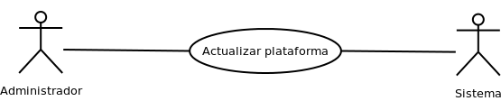

Nombre | Actualizar plataforma
Objetivo | Permitir la ampliación de las funcionalidades de la herramienta mediante la aplicación de parches incrementales.
Actores | Administrador, Sistema
Precondiciones | - Conocer la URL sobre la cual se encuentra la instalación de Práctico.  - Contar con credenciales de acceso al sistema como Administrador.
Flujo normal | Eventos del actor | Eventos del sistema
Flujo normal | 1. Hace clic sobre la opción actualizaciones  3. Examina su computadora para escoger un archivo de parche y hace clic sobre cargar el archivo.  5. Hace clic sobre actualizar | 2. Despliega ventana con información asociada al proceso de actualización así como la posibilidad de cargar un archivo de parche incremental.  4. Despliega un resumen del contenido del parche y las operaciones a realizar.  6. Realiza copia de seguridad de los archivos actuales y la base de datos sobre la ruta bkp/ y ejecuta las operaciones indicadas por el parche.  7. Presenta resumen de las operaciones realizadas y deja los archivos del núcleo actualizados.
Poscondiciones | Núcleo de Práctico y archivos relacionados al parche actualizados. Backup del sistema anterior sobre la carpeta bkp/
Flujos alternos | 4a. El archivo cargado no obedece a la estructura definida para los parches de actualización, por lo que el sistema despliega un mensaje de error y aborta el proceso.  4b. El archivo cargado corresponde a una versión anterior a la del sistema actual por lo que se presenta un mensaje de error y se aborta el proceso de actualización.  6a. Se encuentran problemas de acceso/permisos sobre las carpetas en las cuales se deben escribir los nuevos archivos, por lo que muestra un mensaje informativo y se impide continuar con el proceso hasta que esto no sea corregido por el administrador de la herramienta.

13.2 DIAGRAMA GENERAL DE COMPONENTES

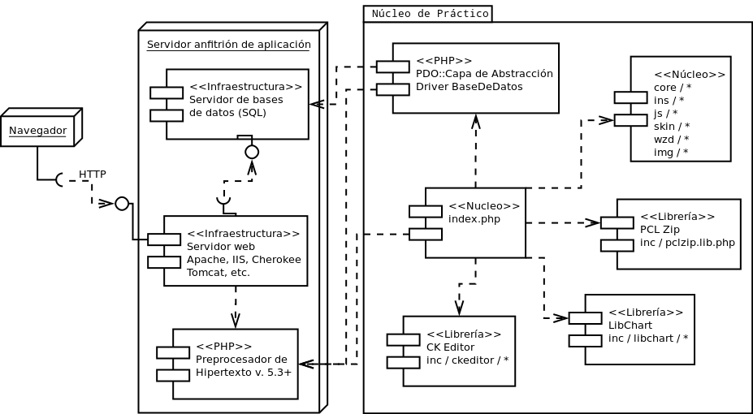

13.3 DIAGRAMAS DE SECUENCIA

Este tipo de diagrama presenta la interacción entre los objetos del sistema. En este caso particular, para la herramienta el comportamiento de los objetos internamente es siempre el mismo, ya que los mensajes no varían a pesar del cambio de opciones que haga el usuario o los formularios, informes o demás opciones que diseñe, ya que todas las operaciones son tratadas de la misma manera por el motor de Práctico.

Por tal motivo, se presenta el diagrama de secuencia asociado a la adición de formularios, ya que sobre éste también se ejecuta al tiempo la acción de diagramar dinamicamente el formulario como una vista previa 100% funcional para el usuario e incluso la diagramación de informes embebidos dentro de los formularios junto con los campos de datos.

13.3.4 Agregar formulario

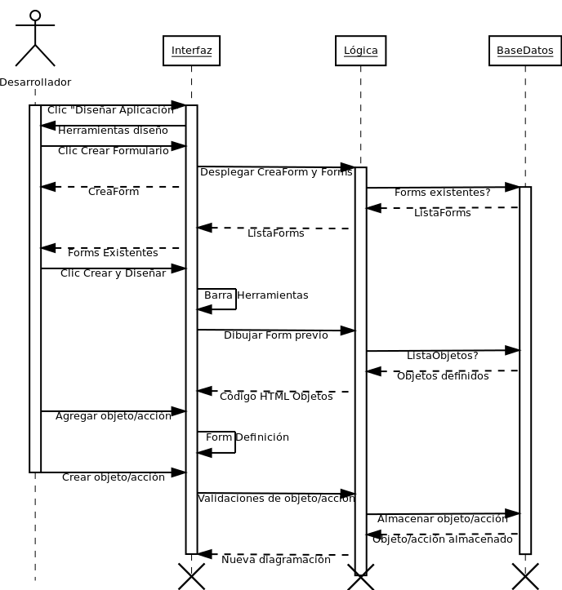

14. CONCLUSIONES

- Durante el proceso asociado a la definición y liberación de aplicaciones es fundamental hacer la evaluación de cada tipo de licencia, con el fin de conocer sus pro y contra de acuerdo a las expectativas del autor. En el caso de Práctico se espera que sea siempre libre al igual que sus trabajos derivados, es por esto que ha sido seleccionada la licencia GNU GPL ver 2.0

- Todo proyecto de software libre debe contar con las herramientas mínimas que permitan la interacción de aquellos que se encuentren interesados en contribuir de alguna manera al mismo. Es por esto que se han creado los espacios para que se puedan remitir errores, parches de mejora, inquietudes generales, entre otros.

- El crecimiento de todo proyecto de software libre se logra en gran medida a la participación de la comunidad y es por esto que aunque la herramienta cuenta con las funcionalidades básicas desde su primer lanzamiento, se han dejado las puertas abiertas para que cualquier pueda revisar la documentación asociada y proponer mejoras sobre la solución actual mediante políticas para el envío de parches de actualización.

- Al igual que las aplicaciones privativas, se hace necesaria la definición de una identidad visual para la herramienta de manera que pueda ser fácilmente asociada por los usuarios y reconocida posteriormente. En este caso se han definido elementos gráficos sencillos como el logotipo “Práctico” y el rinoceronte.

- Mediante la implementación de la herramienta se han logrado estandarizar muchas de las operaciones básicas del desarrollo de aplicaciones web como la gestión de usuarios y permisos, administración de la base de datos, creación de formularios para ingreso, consulta y modificación de información y la generación de informes en diferentes formatos, entre otros. Estas son tareas comunes con las que deben lidiar en el día a día los desarrolladores de aplicaciones web y que al ser estandarizadas se busca disminuir los tiempos de desarrollo requeridos normalmente para éstos procesos.

- La personalización y ampliación de funcionalidades de la herramienta permite a desarrolladores aumentar sus posibilidades gracias a un lenguaje simple y un framework que contiene muchas funciones reutilizables.

- El desarrollo de Práctico mediante la utilización de herramientas de software libre permite el desarrollo de aplicaciones en diferentes entornos de menor o mayor complejidad, ofreciendo soluciones diversas a los diferentes problemas que enfrentan las organizaciones en la actualidad y garantizando los derechos y libertades de los usuarios finales.

15. RECOMENDACIONES

- Aunque en el alcance de este proyecto no se contemplaba como posibilidad, se ha dejado la puerta abierta para que mediante parches incrementales futuros se puedan actualizar los scripts de manera que se de algún tipo de soporte al multitenancy.

- El estado de desarrollo de la herramienta permite hacer múltiples instalaciones sobre un mismo motor, incluyendo instalaciones de prueba para contar con entornos de desarrollo (sandbox) y también con entornos de producción, sin embargo, se pueden realizar mejoras para que estas instalaciones no sean independientes y se puedan exportar fácilmente los diseños o desarrollos realizados en el entorno de pruebas hacia el entorno en producción, ya que por ahora la arquitectura de aplicación se acerca más a ciertos gestores de contenido como Joomla!.

- El aumento en el número de instalaciones activas y número de usuarios es un factor importante para obtener una mayor realimentación y oportunidades de mejora, por lo que una promoción de la herramienta mediante redes sociales orientadas a ciertos públicos como LinkedIn, revistas de investigación, presentaciones en instituciones dedicadas a desarrollos web e instituciones de educación superior pueden ser una alternativa para aumentar la cuota de usuarios que utilizan la herramienta.

- La estimación del tiempo asociado a los procesos de desarrollo que son estandarizados por esta herramienta es fundamental para en un futuro contar con tiempos e indicadores que permitan demostrar cómo Práctico reduce los tiempos de desarrollo y cautivar así a un mayor público.

BIBLIOGRAFÍA

[1] ALBÓS RAYA, Amadeu. D'ELIA BRANCO, Marcelo. LEÓN MARTÍNEZ, Mónica. NOVO LÓPEZ, Alejandro, OTERO GARCÍA, Alberto. SÁNCHEZ JIMÉNEZ, Oscar David. Implantación de Sistemas de Software Libre. Segunda Edición. Barcelona. Fundació per a la Universitat Oberta de Catalunya. Eureca Media, SL. 2008. 334p.

[2] AREITIO BERTOLÍN, Javier. Protección del Cloud Computing en seguridad y privacidad. España. Revista española de electrónica, ISSN 0482-6396, Nº 666, 2010 , págs. 42-48. Texto completo (pdf)

[3] ARENAS, Manuel. Cloud Computing. Como estar en las nubes. El software como servicio a tu alcance. España. Revista PC Actual. Personal computer, 2008 OCT; 19 (211) Todo sobre OpenOffice. Páginas 100-106. ISSN: 11309954.

[4] BABIN, Lee. Introducción a Ajax con PHP. España. Editores Anaya Multimedia, 2007. ISBN: 9788441522008 978-84-415-2200-8 8441522006 84-415-2200-6

[5] COBO, Ángel. GÓMEZ, Patricia. PÉREZ, Daniel. ROCHA, Rocío. PHP y MySQL: Tecnología para el desarrollo de aplicaciones web. España. Ediciones Díaz de Santos, 2005. 356p. ISBN: 84-7978-706-6. Internet: disponible en este enlace.

[6] GERKEN, Till. RATSCHILLER, Tobias. Creación de aplicaciones web con PHP 4. 373p. ISBN: 84-205-3108-1. Internet: Disponible en formato PDF en este enlace

[7] GONZALEZ BARAHONA, Jesús M. ¿Y cómo hago para que mi código sea libre?. España. Revista TodoLinux. Número 30, pág 12-13. 2003.

[8] HERNÁNDEZ BRAVO, Ángel. IBM España S.A. El SaaS y el Cloud-Computing: una opción innovadora para tiempos de crisis. España. REICIS, Revista Española de Innovación, Calidad e Ingeniería del Software, 2009. 1885-4486 Volumen 5 Número 1. Internet: Disponible en http://www.ati.es/IMG/pdf/IBMVol5Num1-2.pdf

[9] HERNANDEZ SAMPIERI, Reberto. FERNANDEZ COLLADO, Carlos. BAPTISTA LUCIO, Pilar. Metodología de la Investigación. Tercera Edición. México. Mc Graw Hill. 2003.

[10] INSTITUTO COLOMBIANO DE NORMAS TÉCNICAS Y CERTIFICACIÓN. Trabajos escritos: presentación y referencias bibliográficas. Sexta actualización. Bogotá: ICONTEC, 2008. 110p

[11] JORBA ESTEVE, Josep. SUPPI BOLDRITO, Remo. Introducción al Sistema Operativo GNU/Linux. España. Fundació per a la Universitat Oberta de Catalunya. 2008. 56p.

[12] JORBA ESTEVE, Josep. SUPPI BOLDRITO, Remo. Administración Avanzada del Sistema Operativo GNU/Linux. España. Fundació per a la Universitat Oberta de Catalunya. 2011. Eureca Media SL 240p. ISBN: 978-84-693-9173-0

[13] LETELIER, Patricio. CANÓS, José H. PENADÉS, Ma Carmen. Métodologías Ágiles en el Desarrollo de Software. España. DSIC -Universidad Politécnica de Valencia. { jhcanos | letelier | mpenades }@dsic.upv.es

[14] LETELIER, Patricio. PENADÉS, Ma Carmen. Métodologías Ágiles para el Desarrollo de Software: eXtreme Programming (XP). España. DSIC -Universidad Politécnica de Valencia. { letelier | mpenades }@dsic.upv.es Internet: Disponible en este enlace.

[15] MAS HERNANDEZ, Jordi. MEGÍAS JIMÉNEZ, David. GONZÁLEZ BARAHONA, Jesús M. SEOANE PASCUAL, Joaquín. ROBLES, Gregorio. Introducción al Software Libre. España. Fundació per a la Universitat Oberta de Catalunya. Eureca Media. 2008. 340p.

[16] MATELLAN OLIVERA, Vicente. GONZALEZ BARAHONA, Jesús M. DE LAS HERAS QUIROS, Pedro. ROBLES MARTINEZ, Gregorio. Sobre Software Libre, Compilación de ensayos sobre software libre. Universidad Rey Juan Carlos, Escuela Superior de Ciencias Experimentales y Tecnología, Departamento de Informática, Estadística y Telemática. 2004. 197p.

[17] MATEU, Carles. Desarrollo de Aplicaciones Web. Barcelona. Fundació per a la Universitat Oberta de Catalunya. Eureca Media SL. 2004. 378p.

[18] MOSELEY, Ralph. Desarrollo de aplicaciones Web. España. Editores Anaya Multimedia, 2007. ISBN: 9788441522657 978-84-415-2265-7 8441522650 84-415-2265-0

[19] MURO GARCÍA, Leonardo. Licencias de Software Libre. Venezuela. Universidad Nueva Esparta, Facultad de Ciencias. 2007.

[20] OVIEDO BRIONES, Andrés Leonardo. Estudio de las ventajas del manejo de cloud computing (computación en la nube) y propuesta de un modelo de uso para nuestro medio. Ecuador. Facultad de Ingeniería de Sistemas y Computación. PUCE, 2011. 159p. Internet: Disponible en URI: http://repositorio.puce.edu.ec/handle/22000/3372

[21] PRESSMAN, Roger S. Ingeniería del Software: Un enfoque práctico. Sexta Edición. Mc Graw Hill , 2005. 958p. ISBN: 0-07-285318-2

[22] SEPÚLVEDA, Erick. SALCEDO, Octavio. GÓMEZ, Ernesto. Manejo del riesgo y seguridad en el consumo de servicios de TI en cloud computing. Revista Redes de Ingeniería 2010. Internet: Disponible en formato PDF en este enlace.

[23] SUPPI BOLDRITO, Remo. Programación de comandos combinados (shell scripts). España. Fundació per a la Universitat Oberta de Catalunya. 2008. 34p.

[24] TOLEDO VALERA, Rubén. Servicios de gestión empresarial para PYMEs: un caso práctico de SaaS (Software as a Service). España. Escuela Técnica Superior de Ingeniería de Telecomunicación. Tecnologías de la Información y las Comunicaciones. Internet: URI: http://hdl.handle.net/10317/1924

[25] WELLING, Luke. THOMSON, Laura. Desarrollo web con php y mysql php 5 y mysqul 4.1 y 5. España. Editores Anaya Multimedia, 2005. 974p.

[26] YEFIM V, Natis. KNIPP, Eric. PEZZINI, Massimo. Gartner: Scalability, Elasticity and Multitenancy on the Road to Cloud Services. Gartner, 2010. Gartner Research. 2009. 13p. ID Number: G00169631

[27] YEFIM V, Natis. KNIPP, Eric. Gartner: Reference Architecture for Multitenancy. Gartner, 2010. Gartner Research. 2010. 13p. ID Number: G00205983

[28] YEFIM V, Natis. KNIPP, Eric. Gartner: Understanding Tenancy: Salesforce.com Versus Google.com. Gartner, 2011. Gartner Research. 2011. 13p. ID Number: G00213940

[29] YEFIM V, Natis. Gartner: Reference Model for PaaS. Gartner, 2011. Gartner Research. 2011. 13p. ID Number: G00218432

[30] YEFIM V, Natis. KNIPP, Eric. VALDES, Ray. CEARLEY, David W. SHOLLER, Daniel. Who's Who in Application Platforms for Cloud. Computing: The Cloud Specialists. Gartner, 2009. Gartner Research. 2009. 23p. ID Number: G00170954

ANEXO 1: Proceso de registro, revisión y aprobación del proyecto ante la FSF (Free Software Foundation)

Savannah Administration - Tareas:task #12368, Submission of Práctico -...

task #12368: Submission of Práctico - Generador de aplicaciones web
Enviado Por: | John F. Arroyave Gutiérrez <unix4you2>
Enviado en: | vie 28 dic 2012 20:45:31 GMT
Should Start On: | vie 28 dic 2012 00:00:00 GMT | Should be Finished on: | lun 07 ene 2013 00:00:00 GMT
Category: | Project Approval | Priority: | 5 - Normal
Status: | In Progress | Privacy: | Public
Percent Complete: | 0% | Assigned to: | Aljosha Papsch <alip2890>
Open/Closed: | Open | Effort: | 0.00

(-)Publicar un Comentario

(-)Discusión

sáb 05 ene 2013 13:38:00 GMT, Comentario #4:  Hi Aljosha,  I created and edited all files needed to be OK with the GPL as you recomended me with my project (attached again). Thanks a lot for your advices.  Included:  AUTHORS: All copyright info.  LICENSE: A top level GPLv2 copy  README: A short description of the project  README (in another folders): Copyright info for media files.  Let me say you thanks again for your time.  John A.  (file #27205) | John F. Arroyave Gutiérrez <unix4you2>
lun 31 dic 2012 14:11:21 GMT, Comentario #3:  Thanks for resubmitting! I evaluated your project and found the following issues:  Many of your files do not contain a copyright notice and license header. Most .js files and all .css files are missing them, there are also some .php files which still need one as well as others. Please add them to those files.  The image files are missing copyright notices and license headers as well. You can add comments to image files with various programs, e.g. with GIMP (Image -> Image Properties) or image-dired in Emacs (command c). Since you have so many image files it may be more convenient for you to just add a README file to the directories containing the image files in which you state copyright and license.  In this regard I also noticed some image files which are not copyrighted by you and which are missing accompanying license information. These are:  - skin/nomo/img/fondo.jpg  - skin/nomo/img/fondo_menu.jpg  - skin/nomo/img/fondo_superior.jpg  - and the same files in ins/skin/nomo/img  You can't distribute files in a free software package which are not licensed under a compatible free license or just belong to plain copyright. If you have the license information for the files mentioned above, and it is GPL-compatible, add it to the README file in the img directory. Otherwise you would have to replace or delete these files.  As a last point, you should move the file inc/gpl-2.0.txt to the top-level directory of your distribution. This makes it more clear how your project is licensed.  I hope I didn't dismay you with this long post. Undertaking these changes may seem like a tedious task, but once done you have a project that should be clean on the legal side of things. Please upload a tarball with the updated files on the bottom of the task page.  Best regards. | Aljosha Papsch <alip2890>
lun 31 dic 2012 02:35:33 GMT, Comentario #2:  Name: Práctico - Automated web application designer  System Name: practico  Type: non-GNU software & documentation  License: GNU General Public License v2 or later  Description:  Práctico is a tool/framework to create web applications easyly without coding and programming knowledge. This tools works under any web server with php support.  Other Software Required:  CKEditor: GNU General Public License Version 2 at http://ckeditor.com  LibChart: GNU GPL v3. at http://naku.dohcrew.com/libchart/pages/introduction/  PhpConcept Library - Zip Module 2.8.2: GNU/LGPL at http://www.phpconcept.net  Tarball URL:  http://practico.sourceforge.net/ | John F. Arroyave Gutiérrez <unix4you2>
dom 30 dic 2012 21:09:42 GMT, Comentario #1:  Hi,  please resubmit your project in English.  English is the only language the whole Savannah team understands  and it is required for archiving and transparency purposes.  --  Regards. | Aljosha Papsch <alip2890>
vie 28 dic 2012 20:45:31 GMT, Envío original:  A new project has been registered at Savannah  This project account will remain inactive until a site admin approves or discards the registration.  Registration Administration  While this item will be useful to track the registration process, approving or discarding the registration must be done using the specific Group Administration page, accessible only to site administrators, effectively logged as site administrators (superuser):  - Group Administration  Registration Details  - Name: Práctico - Generador de aplicaciones web  - System Name: practico  - Type: non-GNU software & documentation  - License: GNU General Public License v2 or later  Description:  Práctico es un proyecto para la creación de aplicaciones web de una manera completamente visual y rápida. Sin conocimientos de programación.  Other Software Required:  CKEditor: GNU General Public License Version 2 at http://ckeditor.com  LibChart: GNU GPL v3. at http://naku.dohcrew.com/libchart/pages/introduction/  PhpConcept Library - Zip Module 2.8.2: GNU/LGPL at http://www.phpconcept.net  Tarball URL:  http://practico.sourceforge.net/ | John F. Arroyave Gutiérrez <unix4you2>

(-)Archivos Adjuntos
Archivos Adjuntos
file #27205: practico.tgz agregado por unix4you2 (2MB - application/x-compressed-tar)
file #27166: practico.tar.gz agregado por unix4you2 (2MB - application/x-gzip)

(-)Dependencias
Depende de los siguientes items: Ninguno fue encontrado
Items que dependen de este: Ninguno fue encontrado

(-)Lista Copia-Carbon de Notificación de Mail
Lista De Copia-Carbón
- Aljosha Papsch <alip2890> agregado por alip2890 (Publicado un comentario)
- John F. Arroyave Gutiérrez <unix4you2> agregado por unix4you2 (Item enviado)

(-)Votos
¿Cree que esta tarea es muy importante?
Si lo hace, puede hacer click aquí para dar tu apoyo a ella.
This task has 0 encouragements so far.

(+)Historial

Source
CodeCopyright © 2000, 2001, 2002, 2003, 2004, 2005, 2006, 2007, 2008, 2009, 2010, 2011, 2012 Free Software Foundation, Inc.
Verbatim copying and distribution of this entire article is permitted in any medium, provided this notice is preserved.
The Levitating, Meditating, Flute-playing Gnu logo is a GNU GPL'ed image provided by the Nevrax Design Team.
Powered by Savane 3.1-cleanup

ANEXO 2: Licencia GNU/GPL versión 2 (Aplicada al software)

GNU GENERAL PUBLIC LICENSE
Version 2, June 1991
Copyright (C) 1989, 1991 Free Software Foundation, Inc.
51 Franklin Street, Fifth Floor, Boston, MA 02110-1301, USA

Everyone is permitted to copy and distribute verbatim copies
of this license document, but changing it is not allowed.

Preamble
The licenses for most software are designed to take away your freedom to share and change it. By contrast, the GNU General Public License is intended to guarantee your freedom to share and change free software--to make sure the software is free for all its users. This General Public License applies to most of the Free Software Foundation's software and to any other program whose authors commit to using it. (Some other Free Software Foundation software is covered by the GNU Lesser General Public License instead.) You can apply it to your programs, too.
When we speak of free software, we are referring to freedom, not price. Our General Public Licenses are designed to make sure that you have the freedom to distribute copies of free software (and charge for this service if you wish), that you receive source code or can get it if you want it, that you can change the software or use pieces of it in new free programs; and that you know you can do these things.
To protect your rights, we need to make restrictions that forbid anyone to deny you these rights or to ask you to surrender the rights. These restrictions translate to certain responsibilities for you if you distribute copies of the software, or if you modify it.
For example, if you distribute copies of such a program, whether gratis or for a fee, you must give the recipients all the rights that you have. You must make sure that they, too, receive or can get the source code. And you must show them these terms so they know their rights.
We protect your rights with two steps: (1) copyright the software, and (2) offer you this license which gives you legal permission to copy, distribute and/or modify the software.
Also, for each author's protection and ours, we want to make certain that everyone understands that there is no warranty for this free software. If the software is modified by someone else and passed on, we want its recipients to know that what they have is not the original, so that any problems introduced by others will not reflect on the original authors' reputations.
Finally, any free program is threatened constantly by software patents. We wish to avoid the danger that redistributors of a free program will individually obtain patent licenses, in effect making the program proprietary. To prevent this, we have made it clear that any patent must be licensed for everyone's free use or not licensed at all.
The precise terms and conditions for copying, distribution and modification follow.

TERMS AND CONDITIONS FOR COPYING, DISTRIBUTION AND MODIFICATION
0. This License applies to any program or other work which contains a notice placed by the copyright holder saying it may be distributed under the terms of this General Public License. The "Program", below, refers to any such program or work, and a "work based on the Program" means either the Program or any derivative work under copyright law: that is to say, a work containing the Program or a portion of it, either verbatim or with modifications and/or translated into another language. (Hereinafter, translation is included without limitation in the term "modification".) Each licensee is addressed as "you".
Activities other than copying, distribution and modification are not covered by this License; they are outside its scope. The act of running the Program is not restricted, and the output from the Program is covered only if its contents constitute a work based on the Program (independent of having been made by running the Program). Whether that is true depends on what the Program does.
1. You may copy and distribute verbatim copies of the Program's source code as you receive it, in any medium, provided that you conspicuously and appropriately publish on each copy an appropriate copyright notice and disclaimer of warranty; keep intact all the notices that refer to this License and to the absence of any warranty; and give any other recipients of the Program a copy of this License along with the Program.
You may charge a fee for the physical act of transferring a copy, and you may at your option offer warranty protection in exchange for a fee.
2. You may modify your copy or copies of the Program or any portion of it, thus forming a work based on the Program, and copy and distribute such modifications or work under the terms of Section 1 above, provided that you also meet all of these conditions:
a) You must cause the modified files to carry prominent notices stating that you changed the files and the date of any change.
b) You must cause any work that you distribute or publish, that in whole or in part contains or is derived from the Program or any part thereof, to be licensed as a whole at no charge to all third parties under the terms of this License.
c) If the modified program normally reads commands interactively when run, you must cause it, when started running for such interactive use in the most ordinary way, to print or display an announcement including an appropriate copyright notice and a notice that there is no warranty (or else, saying that you provide a warranty) and that users may redistribute the program under these conditions, and telling the user how to view a copy of this License. (Exception: if the Program itself is interactive but does not normally print such an announcement, your work based on the Program is not required to print an announcement.)
These requirements apply to the modified work as a whole. If identifiable sections of that work are not derived from the Program, and can be reasonably considered independent and separate works in themselves, then this License, and its terms, do not apply to those sections when you distribute them as separate works. But when you distribute the same sections as part of a whole which is a work based on the Program, the distribution of the whole must be on the terms of this License, whose permissions for other licensees extend to the entire whole, and thus to each and every part regardless of who wrote it.
Thus, it is not the intent of this section to claim rights or contest your rights to work written entirely by you; rather, the intent is to exercise the right to control the distribution of derivative or collective works based on the Program.
In addition, mere aggregation of another work not based on the Program with the Program (or with a work based on the Program) on a volume of a storage or distribution medium does not bring the other work under the scope of this License.
3. You may copy and distribute the Program (or a work based on it, under Section 2) in object code or executable form under the terms of Sections 1 and 2 above provided that you also do one of the following:
a) Accompany it with the complete corresponding machine-readable source code, which must be distributed under the terms of Sections 1 and 2 above on a medium customarily used for software interchange; or,
b) Accompany it with a written offer, valid for at least three years, to give any third party, for a charge no more than your cost of physically performing source distribution, a complete machine-readable copy of the corresponding source code, to be distributed under the terms of Sections 1 and 2 above on a medium customarily used for software interchange; or,
c) Accompany it with the information you received as to the offer to distribute corresponding source code. (This alternative is allowed only for noncommercial distribution and only if you received the program in object code or executable form with such an offer, in accord with Subsection b above.)
The source code for a work means the preferred form of the work for making modifications to it. For an executable work, complete source code means all the source code for all modules it contains, plus any associated interface definition files, plus the scripts used to control compilation and installation of the executable. However, as a special exception, the source code distributed need not include anything that is normally distributed (in either source or binary form) with the major components (compiler, kernel, and so on) of the operating system on which the executable runs, unless that component itself accompanies the executable.
If distribution of executable or object code is made by offering access to copy from a designated place, then offering equivalent access to copy the source code from the same place counts as distribution of the source code, even though third parties are not compelled to copy the source along with the object code.
4. You may not copy, modify, sublicense, or distribute the Program except as expressly provided under this License. Any attempt otherwise to copy, modify, sublicense or distribute the Program is void, and will automatically terminate your rights under this License. However, parties who have received copies, or rights, from you under this License will not have their licenses terminated so long as such parties remain in full compliance.
5. You are not required to accept this License, since you have not signed it. However, nothing else grants you permission to modify or distribute the Program or its derivative works. These actions are prohibited by law if you do not accept this License. Therefore, by modifying or distributing the Program (or any work based on the Program), you indicate your acceptance of this License to do so, and all its terms and conditions for copying, distributing or modifying the Program or works based on it.
6. Each time you redistribute the Program (or any work based on the Program), the recipient automatically receives a license from the original licensor to copy, distribute or modify the Program subject to these terms and conditions. You may not impose any further restrictions on the recipients' exercise of the rights granted herein. You are not responsible for enforcing compliance by third parties to this License.
7. If, as a consequence of a court judgment or allegation of patent infringement or for any other reason (not limited to patent issues), conditions are imposed on you (whether by court order, agreement or otherwise) that contradict the conditions of this License, they do not excuse you from the conditions of this License. If you cannot distribute so as to satisfy simultaneously your obligations under this License and any other pertinent obligations, then as a consequence you may not distribute the Program at all. For example, if a patent license would not permit royalty-free redistribution of the Program by all those who receive copies directly or indirectly through you, then the only way you could satisfy both it and this License would be to refrain entirely from distribution of the Program.
If any portion of this section is held invalid or unenforceable under any particular circumstance, the balance of the section is intended to apply and the section as a whole is intended to apply in other circumstances.
It is not the purpose of this section to induce you to infringe any patents or other property right claims or to contest validity of any such claims; this section has the sole purpose of protecting the integrity of the free software distribution system, which is implemented by public license practices. Many people have made generous contributions to the wide range of software distributed through that system in reliance on consistent application of that system; it is up to the author/donor to decide if he or she is willing to distribute software through any other system and a licensee cannot impose that choice.
This section is intended to make thoroughly clear what is believed to be a consequence of the rest of this License.
8. If the distribution and/or use of the Program is restricted in certain countries either by patents or by copyrighted interfaces, the original copyright holder who places the Program under this License may add an explicit geographical distribution limitation excluding those countries, so that distribution is permitted only in or among countries not thus excluded. In such case, this License incorporates the limitation as if written in the body of this License.
9. The Free Software Foundation may publish revised and/or new versions of the General Public License from time to time. Such new versions will be similar in spirit to the present version, but may differ in detail to address new problems or concerns.
Each version is given a distinguishing version number. If the Program specifies a version number of this License which applies to it and "any later version", you have the option of following the terms and conditions either of that version or of any later version published by the Free Software Foundation. If the Program does not specify a version number of this License, you may choose any version ever published by the Free Software Foundation.
10. If you wish to incorporate parts of the Program into other free programs whose distribution conditions are different, write to the author to ask for permission. For software which is copyrighted by the Free Software Foundation, write to the Free Software Foundation; we sometimes make exceptions for this. Our decision will be guided by the two goals of preserving the free status of all derivatives of our free software and of promoting the sharing and reuse of software generally.
NO WARRANTY
11. BECAUSE THE PROGRAM IS LICENSED FREE OF CHARGE, THERE IS NO WARRANTY FOR THE PROGRAM, TO THE EXTENT PERMITTED BY APPLICABLE LAW. EXCEPT WHEN OTHERWISE STATED IN WRITING THE COPYRIGHT HOLDERS AND/OR OTHER PARTIES PROVIDE THE PROGRAM "AS IS" WITHOUT WARRANTY OF ANY KIND, EITHER EXPRESSED OR IMPLIED, INCLUDING, BUT NOT LIMITED TO, THE IMPLIED WARRANTIES OF MERCHANTABILITY AND FITNESS FOR A PARTICULAR PURPOSE. THE ENTIRE RISK AS TO THE QUALITY AND PERFORMANCE OF THE PROGRAM IS WITH YOU. SHOULD THE PROGRAM PROVE DEFECTIVE, YOU ASSUME THE COST OF ALL NECESSARY SERVICING, REPAIR OR CORRECTION.
12. IN NO EVENT UNLESS REQUIRED BY APPLICABLE LAW OR AGREED TO IN WRITING WILL ANY COPYRIGHT HOLDER, OR ANY OTHER PARTY WHO MAY MODIFY AND/OR REDISTRIBUTE THE PROGRAM AS PERMITTED ABOVE, BE LIABLE TO YOU FOR DAMAGES, INCLUDING ANY GENERAL, SPECIAL, INCIDENTAL OR CONSEQUENTIAL DAMAGES ARISING OUT OF THE USE OR INABILITY TO USE THE PROGRAM (INCLUDING BUT NOT LIMITED TO LOSS OF DATA OR DATA BEING RENDERED INACCURATE OR LOSSES SUSTAINED BY YOU OR THIRD PARTIES OR A FAILURE OF THE PROGRAM TO OPERATE WITH ANY OTHER PROGRAMS), EVEN IF SUCH HOLDER OR OTHER PARTY HAS BEEN ADVISED OF THE POSSIBILITY OF SUCH DAMAGES.

ANEXO 3: Licencia GFDL versión 1.3 (Aplicada a este documento)

GNU Free Documentation License
Version 1.3, 3 November 2008
Copyright © 2000, 2001, 2002, 2007, 2008 Free Software Foundation, Inc. <http://fsf.org/>
Everyone is permitted to copy and distribute verbatim copies of this license document, but changing it is not allowed.

0. PREAMBLE
The purpose of this License is to make a manual, textbook, or other functional and useful document "free" in the sense of freedom: to assure everyone the effective freedom to copy and redistribute it, with or without modifying it, either commercially or noncommercially. Secondarily, this License preserves for the author and publisher a way to get credit for their work, while not being considered responsible for modifications made by others.
This License is a kind of "copyleft", which means that derivative works of the document must themselves be free in the same sense. It complements the GNU General Public License, which is a copyleft license designed for free software.
We have designed this License in order to use it for manuals for free software, because free software needs free documentation: a free program should come with manuals providing the same freedoms that the software does. But this License is not limited to software manuals; it can be used for any textual work, regardless of subject matter or whether it is published as a printed book. We recommend this License principally for works whose purpose is instruction or reference.

1. APPLICABILITY AND DEFINITIONS
This License applies to any manual or other work, in any medium, that contains a notice placed by the copyright holder saying it can be distributed under the terms of this License. Such a notice grants a world-wide, royalty-free license, unlimited in duration, to use that work under the conditions stated herein. The "Document", below, refers to any such manual or work. Any member of the public is a licensee, and is addressed as "you". You accept the license if you copy, modify or distribute the work in a way requiring permission under copyright law.
A "Modified Version" of the Document means any work containing the Document or a portion of it, either copied verbatim, or with modifications and/or translated into another language.
A "Secondary Section" is a named appendix or a front-matter section of the Document that deals exclusively with the relationship of the publishers or authors of the Document to the Document's overall subject (or to related matters) and contains nothing that could fall directly within that overall subject. (Thus, if the Document is in part a textbook of mathematics, a Secondary Section may not explain any mathematics.) The relationship could be a matter of historical connection with the subject or with related matters, or of legal, commercial, philosophical, ethical or political position regarding them.
The "Invariant Sections" are certain Secondary Sections whose titles are designated, as being those of Invariant Sections, in the notice that says that the Document is released under this License. If a section does not fit the above definition of Secondary then it is not allowed to be designated as Invariant. The Document may contain zero Invariant Sections. If the Document does not identify any Invariant Sections then there are none.
The "Cover Texts" are certain short passages of text that are listed, as Front-Cover Texts or Back-Cover Texts, in the notice that says that the Document is released under this License. A Front-Cover Text may be at most 5 words, and a Back-Cover Text may be at most 25 words.
A "Transparent" copy of the Document means a machine-readable copy, represented in a format whose specification is available to the general public, that is suitable for revising the document straightforwardly with generic text editors or (for images composed of pixels) generic paint programs or (for drawings) some widely available drawing editor, and that is suitable for input to text formatters or for automatic translation to a variety of formats suitable for input to text formatters. A copy made in an otherwise Transparent file format whose markup, or absence of markup, has been arranged to thwart or discourage subsequent modification by readers is not Transparent. An image format is not Transparent if used for any substantial amount of text. A copy that is not "Transparent" is called "Opaque".
Examples of suitable formats for Transparent copies include plain ASCII without markup, Texinfo input format, LaTeX input format, SGML or XML using a publicly available DTD, and standard-conforming simple HTML, PostScript or PDF designed for human modification. Examples of transparent image formats include PNG, XCF and JPG. Opaque formats include proprietary formats that can be read and edited only by proprietary word processors, SGML or XML for which the DTD and/or processing tools are not generally available, and the machine-generated HTML, PostScript or PDF produced by some word processors for output purposes only.
The "Title Page" means, for a printed book, the title page itself, plus such following pages as are needed to hold, legibly, the material this License requires to appear in the title page. For works in formats which do not have any title page as such, "Title Page" means the text near the most prominent appearance of the work's title, preceding the beginning of the body of the text.
The "publisher" means any person or entity that distributes copies of the Document to the public.
A section "Entitled XYZ" means a named subunit of the Document whose title either is precisely XYZ or contains XYZ in parentheses following text that translates XYZ in another language. (Here XYZ stands for a specific section name mentioned below, such as "Acknowledgements", "Dedications", "Endorsements", or "History".) To "Preserve the Title" of such a section when you modify the Document means that it remains a section "Entitled XYZ" according to this definition.
The Document may include Warranty Disclaimers next to the notice which states that this License applies to the Document. These Warranty Disclaimers are considered to be included by reference in this License, but only as regards disclaiming warranties: any other implication that these Warranty Disclaimers may have is void and has no effect on the meaning of this License.

2. VERBATIM COPYING
You may copy and distribute the Document in any medium, either commercially or noncommercially, provided that this License, the copyright notices, and the license notice saying this License applies to the Document are reproduced in all copies, and that you add no other conditions whatsoever to those of this License. You may not use technical measures to obstruct or control the reading or further copying of the copies you make or distribute. However, you may accept compensation in exchange for copies. If you distribute a large enough number of copies you must also follow the conditions in section 3.
You may also lend copies, under the same conditions stated above, and you may publicly display copies.

3. COPYING IN QUANTITY
If you publish printed copies (or copies in media that commonly have printed covers) of the Document, numbering more than 100, and the Document's license notice requires Cover Texts, you must enclose the copies in covers that carry, clearly and legibly, all these Cover Texts: Front-Cover Texts on the front cover, and Back-Cover Texts on the back cover. Both covers must also clearly and legibly identify you as the publisher of these copies. The front cover must present the full title with all words of the title equally prominent and visible. You may add other material on the covers in addition. Copying with changes limited to the covers, as long as they preserve the title of the Document and satisfy these conditions, can be treated as verbatim copying in other respects.
If the required texts for either cover are too voluminous to fit legibly, you should put the first ones listed (as many as fit reasonably) on the actual cover, and continue the rest onto adjacent pages.
If you publish or distribute Opaque copies of the Document numbering more than 100, you must either include a machine-readable Transparent copy along with each Opaque copy, or state in or with each Opaque copy a computer-network location from which the general network-using public has access to download using public-standard network protocols a complete Transparent copy of the Document, free of added material. If you use the latter option, you must take reasonably prudent steps, when you begin distribution of Opaque copies in quantity, to ensure that this Transparent copy will remain thus accessible at the stated location until at least one year after the last time you distribute an Opaque copy (directly or through your agents or retailers) of that edition to the public.
It is requested, but not required, that you contact the authors of the Document well before redistributing any large number of copies, to give them a chance to provide you with an updated version of the Document.

4. MODIFICATIONS
You may copy and distribute a Modified Version of the Document under the conditions of sections 2 and 3 above, provided that you release the Modified Version under precisely this License, with the Modified Version filling the role of the Document, thus licensing distribution and modification of the Modified Version to whoever possesses a copy of it. In addition, you must do these things in the Modified Version:
- A. Use in the Title Page (and on the covers, if any) a title distinct from that of the Document, and from those of previous versions (which should, if there were any, be listed in the History section of the Document). You may use the same title as a previous version if the original publisher of that version gives permission.
- B. List on the Title Page, as authors, one or more persons or entities responsible for authorship of the modifications in the Modified Version, together with at least five of the principal authors of the Document (all of its principal authors, if it has fewer than five), unless they release you from this requirement.
- C. State on the Title page the name of the publisher of the Modified Version, as the publisher.
- D. Preserve all the copyright notices of the Document.
- E. Add an appropriate copyright notice for your modifications adjacent to the other copyright notices.
- F. Include, immediately after the copyright notices, a license notice giving the public permission to use the Modified Version under the terms of this License, in the form shown in the Addendum below.
- G. Preserve in that license notice the full lists of Invariant Sections and required Cover Texts given in the Document's license notice.
- H. Include an unaltered copy of this License.
- I. Preserve the section Entitled "History", Preserve its Title, and add to it an item stating at least the title, year, new authors, and publisher of the Modified Version as given on the Title Page. If there is no section Entitled "History" in the Document, create one stating the title, year, authors, and publisher of the Document as given on its Title Page, then add an item describing the Modified Version as stated in the previous sentence.
- J. Preserve the network location, if any, given in the Document for public access to a Transparent copy of the Document, and likewise the network locations given in the Document for previous versions it was based on. These may be placed in the "History" section. You may omit a network location for a work that was published at least four years before the Document itself, or if the original publisher of the version it refers to gives permission.
- K. For any section Entitled "Acknowledgements" or "Dedications", Preserve the Title of the section, and preserve in the section all the substance and tone of each of the contributor acknowledgements and/or dedications given therein.
- L. Preserve all the Invariant Sections of the Document, unaltered in their text and in their titles. Section numbers or the equivalent are not considered part of the section titles.
- M. Delete any section Entitled "Endorsements". Such a section may not be included in the Modified Version.
- N. Do not retitle any existing section to be Entitled "Endorsements" or to conflict in title with any Invariant Section.
- O. Preserve any Warranty Disclaimers.
If the Modified Version includes new front-matter sections or appendices that qualify as Secondary Sections and contain no material copied from the Document, you may at your option designate some or all of these sections as invariant. To do this, add their titles to the list of Invariant Sections in the Modified Version's license notice. These titles must be distinct from any other section titles.
You may add a section Entitled "Endorsements", provided it contains nothing but endorsements of your Modified Version by various parties—for example, statements of peer review or that the text has been approved by an organization as the authoritative definition of a standard.
You may add a passage of up to five words as a Front-Cover Text, and a passage of up to 25 words as a Back-Cover Text, to the end of the list of Cover Texts in the Modified Version. Only one passage of Front-Cover Text and one of Back-Cover Text may be added by (or through arrangements made by) any one entity. If the Document already includes a cover text for the same cover, previously added by you or by arrangement made by the same entity you are acting on behalf of, you may not add another; but you may replace the old one, on explicit permission from the previous publisher that added the old one.
The author(s) and publisher(s) of the Document do not by this License give permission to use their names for publicity for or to assert or imply endorsement of any Modified Version.

5. COMBINING DOCUMENTS
You may combine the Document with other documents released under this License, under the terms defined in section 4 above for modified versions, provided that you include in the combination all of the Invariant Sections of all of the original documents, unmodified, and list them all as Invariant Sections of your combined work in its license notice, and that you preserve all their Warranty Disclaimers.
The combined work need only contain one copy of this License, and multiple identical Invariant Sections may be replaced with a single copy. If there are multiple Invariant Sections with the same name but different contents, make the title of each such section unique by adding at the end of it, in parentheses, the name of the original author or publisher of that section if known, or else a unique number. Make the same adjustment to the section titles in the list of Invariant Sections in the license notice of the combined work.
In the combination, you must combine any sections Entitled "History" in the various original documents, forming one section Entitled "History"; likewise combine any sections Entitled "Acknowledgements", and any sections Entitled "Dedications". You must delete all sections Entitled "Endorsements".

6. COLLECTIONS OF DOCUMENTS
You may make a collection consisting of the Document and other documents released under this License, and replace the individual copies of this License in the various documents with a single copy that is included in the collection, provided that you follow the rules of this License for verbatim copying of each of the documents in all other respects.
You may extract a single document from such a collection, and distribute it individually under this License, provided you insert a copy of this License into the extracted document, and follow this License in all other respects regarding verbatim copying of that document.

7. AGGREGATION WITH INDEPENDENT WORKS
A compilation of the Document or its derivatives with other separate and independent documents or works, in or on a volume of a storage or distribution medium, is called an "aggregate" if the copyright resulting from the compilation is not used to limit the legal rights of the compilation's users beyond what the individual works permit. When the Document is included in an aggregate, this License does not apply to the other works in the aggregate which are not themselves derivative works of the Document.
If the Cover Text requirement of section 3 is applicable to these copies of the Document, then if the Document is less than one half of the entire aggregate, the Document's Cover Texts may be placed on covers that bracket the Document within the aggregate, or the electronic equivalent of covers if the Document is in electronic form. Otherwise they must appear on printed covers that bracket the whole aggregate.

8. TRANSLATION
Translation is considered a kind of modification, so you may distribute translations of the Document under the terms of section 4. Replacing Invariant Sections with translations requires special permission from their copyright holders, but you may include translations of some or all Invariant Sections in addition to the original versions of these Invariant Sections. You may include a translation of this License, and all the license notices in the Document, and any Warranty Disclaimers, provided that you also include the original English version of this License and the original versions of those notices and disclaimers. In case of a disagreement between the translation and the original version of this License or a notice or disclaimer, the original version will prevail.
If a section in the Document is Entitled "Acknowledgements", "Dedications", or "History", the requirement (section 4) to Preserve its Title (section 1) will typically require changing the actual title.

9. TERMINATION
You may not copy, modify, sublicense, or distribute the Document except as expressly provided under this License. Any attempt otherwise to copy, modify, sublicense, or distribute it is void, and will automatically terminate your rights under this License.
However, if you cease all violation of this License, then your license from a particular copyright holder is reinstated (a) provisionally, unless and until the copyright holder explicitly and finally terminates your license, and (b) permanently, if the copyright holder fails to notify you of the violation by some reasonable means prior to 60 days after the cessation.
Moreover, your license from a particular copyright holder is reinstated permanently if the copyright holder notifies you of the violation by some reasonable means, this is the first time you have received notice of violation of this License (for any work) from that copyright holder, and you cure the violation prior to 30 days after your receipt of the notice.
Termination of your rights under this section does not terminate the licenses of parties who have received copies or rights from you under this License. If your rights have been terminated and not permanently reinstated, receipt of a copy of some or all of the same material does not give you any rights to use it.

10. FUTURE REVISIONS OF THIS LICENSE
The Free Software Foundation may publish new, revised versions of the GNU Free Documentation License from time to time. Such new versions will be similar in spirit to the present version, but may differ in detail to address new problems or concerns. See http://www.gnu.org/copyleft/.
Each version of the License is given a distinguishing version number. If the Document specifies that a particular numbered version of this License "or any later version" applies to it, you have the option of following the terms and conditions either of that specified version or of any later version that has been published (not as a draft) by the Free Software Foundation. If the Document does not specify a version number of this License, you may choose any version ever published (not as a draft) by the Free Software Foundation. If the Document specifies that a proxy can decide which future versions of this License can be used, that proxy's public statement of acceptance of a version permanently authorizes you to choose that version for the Document.

11. RELICENSING
"Massive Multiauthor Collaboration Site" (or "MMC Site") means any World Wide Web server that publishes copyrightable works and also provides prominent facilities for anybody to edit those works. A public wiki that anybody can edit is an example of such a server. A "Massive Multiauthor Collaboration" (or "MMC") contained in the site means any set of copyrightable works thus published on the MMC site.
"CC-BY-SA" means the Creative Commons Attribution-Share Alike 3.0 license published by Creative Commons Corporation, a not-for-profit corporation with a principal place of business in San Francisco, California, as well as future copyleft versions of that license published by that same organization.
"Incorporate" means to publish or republish a Document, in whole or in part, as part of another Document.
An MMC is "eligible for relicensing" if it is licensed under this License, and if all works that were first published under this License somewhere other than this MMC, and subsequently incorporated in whole or in part into the MMC, (1) had no cover texts or invariant sections, and (2) were thus incorporated prior to November 1, 2008.
The operator of an MMC Site may republish an MMC contained in the site under CC-BY-SA on the same site at any time before August 1, 2009, provided the MMC is eligible for relicensing.

ADDENDUM: How to use this License for your documents
To use this License in a document you have written, include a copy of the License in the document and put the following copyright and license notices just after the title page:
Copyright (C) YEAR YOUR NAME.
Permission is granted to copy, distribute and/or modify this document
under the terms of the GNU Free Documentation License, Version 1.3
or any later version published by the Free Software Foundation;
with no Invariant Sections, no Front-Cover Texts, and no Back-Cover Texts.
A copy of the license is included in the section entitled "GNU
Free Documentation License".
If you have Invariant Sections, Front-Cover Texts and Back-Cover Texts, replace the "with … Texts." line with this:
with the Invariant Sections being LIST THEIR TITLES, with the
Front-Cover Texts being LIST, and with the Back-Cover Texts being LIST.
If you have Invariant Sections without Cover Texts, or some other combination of the three, merge those two alternatives to suit the situation.
If your document contains nontrivial examples of program code, we recommend releasing these examples in parallel under your choice of free software license, such as the GNU General Public License, to permit their use in free software.

Interfaz de entrada común. (2012, 27 de marzo). Wikipedia, La enciclopedia libre. Fecha de consulta: 18:35, mayo 21, 2012 desde http://es.wikipedia.org/w/index.php?title=Interfaz_de_entrada_com%C3%BAn&oldid=54906440.
Entorno de desarrollo integrado. (2012, 25 de marzo). Wikipedia, La enciclopedia libre. Fecha de consulta: 19:02, mayo 21, 2012 desde http://es.wikipedia.org/w/index.php?title=Entorno_de_desarrollo_integrado&oldid=54851725.
PHP. (2012, 17 de mayo). Wikipedia, La enciclopedia libre. Fecha de consulta: 18:43, mayo 21, 2012 desde http://es.wikipedia.org/w/index.php?title=PHP&oldid=56252957.
Active Server Pages. (2012, 7 de marzo). Wikipedia, La enciclopedia libre. Fecha de consulta: 18:44, mayo 21, 2012 desde http://es.wikipedia.org/w/index.php?title=Active_Server_Pages&oldid=54402925.
JavaServer Pages. (2012, 11 de mayo). Wikipedia, La enciclopedia libre. Fecha de consulta: 18:45, mayo 21, 2012 desde http://es.wikipedia.org/w/index.php?title=JavaServer_Pages&oldid=56089687.
ColdFusion. (2012, 4 de enero). Wikipedia, La enciclopedia libre. Fecha de consulta: 18:46, mayo 21, 2012 desde http://es.wikipedia.org/w/index.php?title=ColdFusion&oldid=52698186.
Perl. (2012, 19 de mayo). Wikipedia, La enciclopedia libre. Fecha de consulta: 18:49, mayo 21, 2012 desde http://es.wikipedia.org/w/index.php?title=Perl&oldid=56307951.
Ruby. (2012, 20 de mayo). Wikipedia, La enciclopedia libre. Fecha de consulta: 18:51, mayo 21, 2012 desde http://es.wikipedia.org/w/index.php?title=Ruby&oldid=56326658.
Java (lenguaje de programación). (2012, 21 de mayo). Wikipedia, La enciclopedia libre. Fecha de consulta: 19:12, mayo 21, 2012 desde http://es.wikipedia.org/w/index.php?title=Java_(lenguaje_de_programaci%C3%B3n)&oldid=56365309.
Framework. (2012, 8 de mayo). Wikipedia, La enciclopedia libre. Fecha de consulta: 19:01, mayo 21, 2012 desde http://es.wikipedia.org/w/index.php?title=Framework&oldid=56019543.
Comparison of web application frameworks. (2012, May 20). In Wikipedia, The Free Encyclopedia. Retrieved 19:10, May 21, 2012, from http://en.wikipedia.org/w/index.php?title=Comparison_of_web_application_frameworks&oldid=493496760
PHP Frameworks. (2012). Disponible en http://www.phpframeworks.com/
List of PHP editors. (2012, May 15). In Wikipedia, The Free Encyclopedia. Retrieved 19:24, May 21, 2012, from http://en.wikipedia.org/w/index.php?title=List_of_PHP_editors&oldid=492661785
BeeWit. (2009) Sitio oficial: http://www.beewitsoft.com/. Video demostrativo de BeeWit disponible en este enlace: http://www.youtube.com/watch?v=k5XZ5AecsDI&feature=related y video demostrativo sobre generación de web a partir de los formularios diseñados en la aplicación de escritorio disponibles en este enlace: http://www.youtube.com/watch?v=J6UAOIcrVz4
VS.php for VisualStudio. JCX.Software. Disponible en este enlace: http://www.jcxsoftware.com/vs.php
RadPHP XE2. Web & Mobile App Development IDE. Disponible en este enlace: http://www.embarcadero.com/products/radphp
ZendStudio. Zend Technologies (2010). Video introductorio a Zend PHP-IDE disponible en este enlace: http://static.zend.com/topics/videos/zend-studio-overview/
Metodologías ágiles en el desarrollo de software. José H. Canós, Patricio Letelier, Ma. Carmen Penadés. Universidad Politécnica de Valencia.
Diseño de una metodología ágil de desarrollo. Schenone Marcelo Hernán. Facultad de ingeniería, Universidad de Buenos Aires. 2004
Ingeniería de Requisitos en Aplicaciones para la Web – Un Estudio Comparativo. Maria José Escalona, Nora Koch. Universidad de Sevilla, Departamento de Lenguajes y Sistemas Informáticos. Diciembre de 2002. Disponible en este enlace.
OOWS Suite: Un Entorno de Desarrollo para Aplicaciones Web basado en MDA. Francisco Valverde, Pedro Valderas, Joan Fons. Departamento de Sistemas Informáticos y Computación, Universidad de Valencia. Disponible en este enlace.
Tecnología para el desarrollo de aplicaciones web. Angel Cobo, Patricia Gómez, Daniel Pérez, Rocío Rocha. Editorial Diaz de Santos - España. 2005. ISBN: 84-7978-706-6.
El reto de los servicios web para el software libre. J. Rafael Rodríguez Galván, Manuel Palomo Duarte. FLOSS International Conference 2007. Universidad de Cádiz. Editorial UCA. Disponible en este enlace.
Current Style in Modern Web Design. Ben Hunt. Disponible en Savethepixel.org
Sobre el estado del arte y otras penas en el desarrollo de software . Sorey García. Febrero 11 de 2011. Disponible en este enlace.
Estado del arte de herramientas CASE en relación al diseño web. Mayo de 2000. Disponible en este enlace.
Estado del arte en desarrollo de aplicaciones multiplataforma para móviles mediante estándares abiertos. Iker Pérez de Albéniz. Disponible en este enlace.
Usando un sistema de ventanas en la web. Antonio Monge. Disponible en este enlace.
Hype Cycle for Application Development - ID Number: G00214153, Ian Finley, Mike Blechar. Gartner Inc. Julio de 2011
GNU FDL version 1.3. Free Software Foundation. Disponible en Internet en el enlace: http://www.gnu.org/licenses/fdl-1.3.html
GNU GPL versión 2.0. Free Software Foundation. Disponible en el enlace: http://www.gnu.org/licenses/gpl-2.0.html
Muro García, Leonardo. Licencias de Software. Universidad de Nueva Esparta, Facultad de Ciencias. 2007
SourceForge. Sitio web de colaboración para proyectos de software libre. (2012, 17 de diciembre). Wikipedia, La enciclopedia libre. Fecha de consulta: 15:37, diciembre 30, 2012 desde http://es.wikipedia.org/w/index.php?title=SourceForge&oldid=62268662.
Página del proyecto Práctico sobre SourceForge disponible en http://sourceforge.net/projects/practico/?source=directory
GNU Savannah. (2012, 22 de septiembre). Wikipedia, La enciclopedia libre. Fecha de consulta: 14:15, enero 1, 2013 desde http://es.wikipedia.org/w/index.php?title=GNU_Savannah&oldid=35553349.
How to get your project approved quickly. Free Software Foundation. Disponible en: http://savannah.gnu.org/maintenance/HowToGetYourProjectApprovedQuickly
Citizen Developers, Hype Cycle for Application Development. Ian Finley, Mike Blechar. Gartner Research. ID number: G00214153. Julio 27 de 2011
Cloud-Optimized Application Designt, Hype Cycle for Application Architecture. Eric Knipp, Mark Driver, Ray Valdesr. Gartner Research. ID number: G00213388. Julio 21 de 2011
Licencia Pública General de GNU. GNU. Disponible en: este enlace.
La herramienta cuenta con soporte nativo desde su instalación para trece (13) motores de bases de datos diferentes. La disponibilidad de estos motores depende de la previa instalación y configuración del driver PDO correspondiente para PHP. Una lista completa de los motores soportados por PDO al momento de liberar esta herramienta se encuentra en la sección 8.3 Capa de datos.
Licencia de Documentación Libre GNU. GNU/FDL. Disponible en este enlace.
Viperr Linux. Distribución basada en Fedora 17. Sitio oficial: http://darthwound.org/viperr.html
Virtual private server. (2012, May 17). In Wikipedia, The Free Encyclopedia. Retrieved 15:48, May 27, 2012, from http://en.wikipedia.org/w/index.php?title=Virtual_private_server&oldid=493001146
PDO. Extensión que provee una capa de abstracción de acceso a datos para PHP. PHP Data Objects. (2012, 3 de septiembre). Wikipedia, La enciclopedia libre. Fecha de consulta: 16:31, noviembre 18, 2012 desde este enlace.
Se entiende como máquina en este contexto a una computadora sobre la cual corre determinado servicio, siendo esta física o virtual.
La base de datos núcleo del sistema hace referencia a las tablas utilizadas por la herramienta para almacenar la información correspondiente a la aplicación: tablas de datos, formularios, informes, usuarios y demás.
Algunos valores MD5 comunes utilizados por Práctico en caso de no ser definidos por el usuario son: “admin”: 21232f297a57a5a743894a0e4a801fc3 y vacío: d41d8cd98f00b204e9800998ecf8427e

